Znak sprawy K-2.381/09/2020
Załącznik nr 1 do SIWZ

OPIS PRZEDMIOTU ZAMÓWIENIA
Parametry Techniczne Systemu Kalkulatora

- Ogólne wymagania techniczne Systemu Kalkulatora
  - System w całości musi być zgodny z najlepszymi praktykami oraz standardami bezpieczeństwa wdrażania systemów informatycznych oraz przetwarzania danych.
  - System powinien być wdrażany zgodnie z wymaganiami dotyczącymi interoperacyjności wynikającymi m.in. z Rozporządzenia Rady Ministrów z dnia 12 kwietnia 2012 r. w sprawie Krajowych Ram Interoperacyjności, minimalnych wymagań dla rejestrów publicznych i wymiany informacji w postaci elektronicznej oraz minimalnych wymagań dla systemów teleinformatycznych (Dz. U. z 2016., poz. 113).
  - System musi zagwarantować prywatność oraz chronić dane osobowe użytkowników.
    - W Systemie Kalkulatora będą przetwarzane dane z kategorii szczególnych danych osobowych w rozumieniu RODO (np. wizerunek, dane biometryczne, informacje o stanie zdrowia ucznia, wskaźniki sprawności fizycznej, opisy wad anatomicznych)
    - Wykonawca dołoży szczególnych starań w zakresie bezpieczeństwa przetwarzania danych osobowych w Systemie oraz zastosuje wysoki poziom zabezpieczeń.
  - System Kalkulatora musi umożliwiać wykonywanie wszelkich funkcji w możliwie najprostszy sposób, ograniczając do minimum liczbę ruchów i działań, jakie Użytkownik będzie wykonywał w celu skorzystania z dowolnej funkcji Aplikacji Klienckiej.
    - W Aplikacjach Klienckich muszą być zachowane zasady przeciwdziałania wykluczeniom i ograniczeniom w dostępności.
    - Szata graficzna musi uwzględniać potrzeby i ograniczenia osób niepełnosprawnych:
      - Aplikacje Klienckie muszą zapewniać możliwość pracy osobom z upośledzeniem narządu wzroku.
      - Aplikacje Klienckie muszą być zaprojektowane zgodnie z Ustawą z dnia 4 kwietnia 2019 r. o dostępności cyfrowej stron internetowych i aplikacji mobilnych podmiotów publicznych (Dz.U. 2019 poz. 848) – zgodnie z wymaganiami WCAG 2.1 na poziomie AA.
  - Aplikacje Klienckie muszą prezentować informacje oraz udostępniać interfejs użytkownika ściśle dostosowany do posiadanej przez Użytkownika roli w Systemie Kalkulatora.
    - Nie dopuszcza się rozwiązań, w których:
      - Elementy interfejsu użytkownika zarezerwowane, np. dla Administratora lub Nauczyciela będą prezentowane w interfejsach przeznaczonych dla Uczniów lub Rodziców jako elementy widoczne na ekranie, ale nieaktywne/zablokowane.
      - Elementy interfejsu użytkownika, wymagające wyższych niż zalogowany Użytkownik uprawnień, będą aktywne, ale Użytkownik otrzymywać będzie komunikat ostrzeżenia lub błędu z powodu braku uprawnień.
  - System Kalkulatora nie może posiadać żadnych dodatkowych funkcjonalności nie przewidzianych zapisami specyfikacji przedmiotu Umowy lub nie wynikających z zaakceptowanej dokumentacji wytworzonej w trakcie Analizy Systemu.
    - Za dodatkowe funkcjonalności należy rozumieć przede wszystkim: funkcje dokonujące połączeń sieciowych, wysyłające dane (np. telemetryczne lub inne) do zewnętrznych usługodawców, niefunkcjonalne elementy interfejsu użytkownika.
    - Za dodatkowe funkcjonalności nie zostaną uznane zewnętrzne usługi logowania lub debugowania, które Wykonawca może dołączyć do Systemu w celach diagnostycznych lub monitorowania bezpieczeństwa, a także do naprawy błędów oraz przyszłej zmiany funkcjonalności i wdrażania poprawek. W przypadku zastosowania tego typu elementów Wykonawca jest zobowiązany do udokumentowania komunikacji oraz zakresu wymiany danych w Dokumentacji Systemu oraz jest zobowiązany do pełnego zanonimizowania przesyłanych danych w myśl przepisów RODO.
  - Interfejsy użytkownika Aplikacji Klienckich muszą być intuicyjne oraz ergonomiczne dla Użytkowników:
    - Muszą zapewniać łatwy dostęp do obsługiwanych funkcji, stanowić przejrzysty i zrozumiały system komunikacji.
    - Wskazane jest zachowanie wszelkich zasad zapewniających wysoki poziom ergonomii w zakresie rozmieszczenia elementów/modułów/przycisków.
    - Struktura prezentowanych informacji powinna być spójna i zrozumiała dla Użytkownika.
    - Stosowane ikony i grafiki elementów interfejsu użytkownika powinny być informatywne (sugerować informację o ich przeznaczeniu i sposobie działania).
    - Komunikaty wysyłane do Użytkownika Aplikacji Klienckich powinny być zrozumiałe i dostarczać pełnej informacji o statusie wykonywanych operacji.
  - Interfejsy użytkownika Aplikacji Klienckich muszą zawierać rozwiązania oraz elementy informacyjne umożliwiające Zamawiającemu oraz Placówkom Edukacyjnym realizację ustawowych obowiązków wynikających z przepisów prawa, w szczególności RODO oraz ustawy Prawo Telekomunikacyjne w zakresie prezentacji stosownych klauzul i regulaminów oraz powiadomień na ekranie Aplikacji.
- Przeznaczenie Systemu Kalkulatora
  - System Kalkulatora musi być zaprojektowany i zrealizowany w sposób, który umożliwi nauczycielom wystawienie ocen na podstawie wykresów profilu kondycyjno-zdrowotnego ucznia jak również w oparciu o zawarte w Systemie dane związane z postawą ucznia w stosunku do: aktywności fizycznej i dbałości o swoje zdrowie, wiedzy na temat szeroko pojętej kultury fizycznej, umiejętności technicznych, sprawności mierzonej postępem oraz wartości wskaźników somatycznych.
  - Zamawiający uzyska szereg informacji dotyczących użycia systemu w globalnej skali dla oceny realizacji Projektu oraz wprowadzenia ewentualnych przyszłych modyfikacji lub ulepszeń Systemu.
  - Elementami Systemu Kalkulatora do jego bezpośredniej obsługi będą dwie aplikacje: Aplikacja WWW oraz Aplikacja Mobilna, zwanych razem Aplikacjami Klienckimi.
    - Szczególnie ważnym zadaniem Aplikacji Mobilnej będzie wspomaganie pracy Nauczyciela w trakcie prowadzenia zajęć lekcyjnych, sprawdzenie obecności na lekcji, umożliwienie szybkiej orientacji Nauczyciela w bieżących postępach realizacji założonego programu nauczania dla klasy oraz sprawne wprowadzanie danych z przeprowadzonych testów i ćwiczeń.
    - Aplikacja Mobilna umożliwi Uczniom łatwe dokumentowanie i dodawanie aktywności pozaszkolnych w Systemie z uwagi na łatwość użycia funkcji aparatu fotograficznego wbudowanego w niemal każde urządzenie mobilne.
    - Aplikacja WWW będzie posiadała pełen zestaw funkcji dostępnych dla całego Systemu Kalkulatora w tym pełne funkcje analityczne oraz prezentacji danych i wykresów, wprowadzania i edycji danych, logowania zdarzeń, zbierania statystyk oraz obsługi opcji administracyjnych i konfiguracyjnych dla Systemu Kalkulatora.
- Użytkownicy Systemu Kalkulatora
  - System Kalkulatora będzie uruchomiony w Środowisku Produkcyjnym dla każdego Konta Odbiorcy, czyli na potrzeby Zamawiającego oraz wybranych Placówek Edukacyjnych.
  - Pełna lista Kont Odbiorców stanowić będzie załącznik do Umowy
  - Bezpośrednimi użytkownikami Systemu Kalkulatora będą wykładowcy i studenci AWF oraz nauczyciele wychowania fizycznego i uczniowie Placówek Edukacyjnych.
- Infrastruktura zaplecza (backend) Systemu Kalkulatora
  - Ogólną koncepcję Systemu Kalkulatora przygotowaną do potrzeby opisu przedmiotu Umowy obrazuje poniższy schemat (Rys.1)
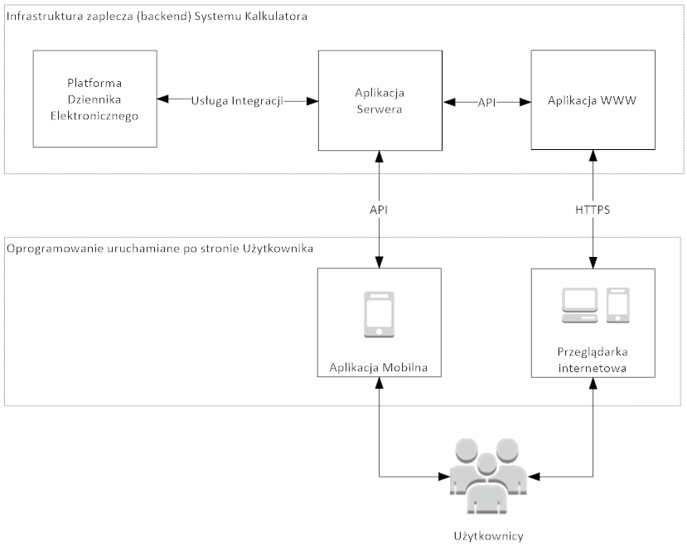
Rys. 1 Ogólny schemat koncepcyjny Systemu Kalkulatora
  - Backend Systemu Kalkulatora będzie składał się z posiadanej przez Wykonawcę Platformy Dziennika Elektronicznego zintegrowanej z nową infrastrukturą - Aplikacją Serwera, stworzoną w ramach realizacji przedmiotu Umowy i niezbędną do obsługi Aplikacji Klienckich.
  - Istniejąca Platforma Dziennika Elektronicznego
    - Platforma Dziennika Elektronicznego będzie dla Systemu Kalkulatora źródłem danych, tj.: kont dostępowych, danych osobowych, informacji o klasach, planach zajęć lekcyjnych lub innych potrzebnych dla Aplikacji Klienckich danych.
    - Wykonawca zagwarantuje, iż Placówki Edukacyjne posiadające uruchomione oprogramowanie Systemu Kalkulatora będą otrzymywać dokładnie ten sam zestaw aktualizacji, poprawek i nowych funkcjonalności wydawanych do Platformy Dziennika Elektronicznego jaki otrzymują pozostali klienci użytkujący Platformę.
    - Wdrożenie przez Wykonawcę Systemu Kalkulatora nie może skutkować powstaniem osobnej wersji posiadanej i rozwijanej Platformy Dziennika Elektronicznego, dedykowanej wyłącznie dla Placówek Edukacyjnych posiadających System Kalkulatora. W celu rozwiązywania zależności Wykonawca zobowiązany jest do odpowiedniego zaprojektowania i utrzymywania usługi integracji.
  - Aplikacja Serwera
    - Przez Aplikację Serwera Zamawiający specyfikuje zakres funkcjonalności i usług, które muszą być dostarczone i serwowane z poziomu infrastruktury zapewnianej przez Wykonawcę dla poprawnego działania Aplikacji Klienckich. Z tego względu Zamawiający nie ogranicza technologii programistycznych ani środowisk uruchomieniowych, z których będzie korzystać Aplikacja Serwera.
    - Odpowiednie rozwiązania techniczne dla Aplikacji Serwera Wykonawca dobierze w oparciu o własne możliwości techniczne, dla zapewnienia bezpiecznej integracji z Platformą Dziennika Elektronicznego oraz w celu obsługi bezpiecznej komunikacji z Aplikacjami Klienckimi.
    - Aplikacja Serwera może stanowić integralny element posiadanej Platformy Dziennika Elektronicznego, np. zrealizowany w oparciu o istniejące bazy danych oraz API lub jako osobna, samodzielna aplikacja, dedykowana do obsługi Systemu Kalkulatora.
    - Wykonawca zagwarantuje odpowiedni poziom redundancji oraz wszelkich potrzebnych środków technicznych i organizacyjnych dla zapewnienia ciągłej i poprawnej pracy Aplikacji Serwera.
    - Aplikacja Serwera będzie odpowiedzialna w szczególności za dostarczenie Aplikacjom Klienckim następujących usług:
      - Usługi integracji z Platformą Dziennika Elektronicznego
      - Usługi uwierzytelniania i autoryzacji w Aplikacjach Klienckich
      - Usługi przechowywania i przetwarzania danych Systemu Kalkulatora wraz z obsługą Aplikacji Klienckich
      - Usługi logowania zdarzeń
      - Usługi modułu statystyk
    - Charakterystyka usługi integracji z Platformą Dziennika Elektronicznego
      - Wykonawca stworzy bezpieczny i niezawodny kanał wymiany danych pomiędzy posiadaną Platformą Dziennika Elektronicznego i Aplikacją Serwera. Usługa integracji będzie miała za zadanie min.:
        - zapewnić możliwość sprawnego administrowania kontami użytkowników i nadawania uprawnień
        - uwierzytelniania opartego o wspólne z Platformą Dziennika Elektronicznego konta logowania Użytkowników
        - prezentowania zawsze aktualnego rozkładu zajęć powiązanych z zalogowanym Nauczycielem, uwzględniającego zastępstwa lub nieoczekiwane zmiany godzin prowadzenia zajęć
        - prezentowania listy klas powiązanych z Nauczycielem
        - funkcji sprawdzania obecności na lekcji
        - funkcji wystawiania ocen
        - Innych funkcji wynikających ze specyfikacji technicznej Systemu Kalkulatora
      - Wymiana danych musi być realizowana automatycznie bez udziału operatora.
      - Wymiana danych musi być natychmiastowa, realizowana w trybie połączeniowym.
      - Nie dopuszcza się rozwiązań polegających na okresowej synchronizacji, zarówno ręcznej jak i automatycznej, zakresu potrzebnych danych poprzez implementację funkcji importu-eksportu danych.
      - Jakakolwiek zmiana danych dokonana w Platformie Dziennika Elektronicznego musi być natychmiast widoczna w Aplikacjach Klienckich Systemu Kalkulatora.
      - W ramach usługi integracji Wykonawca zapewni odczyt i zapis wymaganego zakresu danych z i do Platformy Dziennika Elektronicznego.
      - Zakres pozostałych danych jaki musi podlegać usługom integracji Wykonawca opracuje w oparciu o wszelkie wymagania funkcjonalne Systemu Kalkulatora, w szczególności funkcjonalności Aplikacji Klienckich oraz w oparciu o dokumentację wykonaną w trakcie Analizy Systemu.
    - Charakterystyka usługi uwierzytelniania i autoryzacji w Aplikacjach Klienckich
      - Dla celów łatwego wdrożenia systemu i prostoty użytkowania, proces uwierzytelniania i autoryzacji dostępu do Aplikacji Klienckich musi zachodzić w oparciu o istniejące konta logowania Platformy Dziennika Elektronicznego.
      - Czynności związane z podstawowym zarządzaniem i obsługą kont użytkowników, np. dodawanie, edycja, usuwanie kont dostępowych, reset hasła, ustalenie typu konta, nadawanie podstawowych uprawnień, itp., odbywać się będą z perspektywy Użytkowników jak dotychczas – w Platformie Dziennika Elektronicznego.
      - Poprawnemu uwierzytelnieniu w Aplikacjach Klienckich będą podlegać wyłącznie Użytkownicy posiadający określoną w Systemie Kalkulatora rolę.
      - System Kalkulatora zakłada stworzenie prostego i czytelnego systemu ról. Minimalna lista ról użytkowników w Systemie Kalkulatora:
        - Uczeń
        - Rodzic
        - Nauczyciel
        - Administrator
        - Administrator AWF
      - Role Administrator, Uczeń oraz Rodzic będą nadawane automatycznie na podstawie typu lub uprawnień konta Użytkownika (zależnie od implementacji) w Platformie Dziennika Elektronicznego.
      - Każde aktywne konto Administratora zdefiniowane w Platformie Dziennika Elektronicznego umożliwi uwierzytelnienie i uzyska rolę Administrator w Systemie Kalkulatora bez wykonywania żadnych wstępnych czynności administracyjnych. Taka odziedziczona rola Administratora nie będzie mogła być usunięta w Systemie Kalkulatora – można ją będzie odwołać w Platformie Dziennika Elektronicznego.
      - Użytkownik w roli Administrator będzie miał możliwość dodawania i usuwania dodatkowych użytkowników pracujących w roli Administrator.
        - Wybieranych spośród kont nauczycieli lub pracowników szkoły zapewnianej przez usługę integracji z Platformą Dziennika Elektronicznego.
        - System musi prezentować listę kont, dla których można przypisać rolę Administrator.
        - System nie może podpowiadać ani zatwierdzać przypisania roli Administrator dla kont należących do uczniów lub rodziców.
      - Użytkownik przestaje pełnić rolę Administratora Systemu Kalkulatora z chwilą, gdy:
        - Nastąpi dezaktywacja lub usunięcie konta Użytkownika w Platformie Dziennika Elektronicznego.
        - Użytkownik utraci uprawnienia administracyjne w Platformie Dziennika Elektronicznego.
        - Inny Administrator usuwa przypisaną ręcznie w Systemie Kalkulatora rolę Administrator.
      - System musi gwarantować istnienie przynajmniej jednego aktywnego konta Administratora.
      - Rolę „Administrator AWF” będzie posiadał każdy Administrator pracujący w instancji Systemu Kalkulatora wdrożonej na rzecz Zamawiającego.
      - Każde aktywne konto ucznia zdefiniowane w Platformie Dziennika Elektronicznego będzie umożliwiało uwierzytelnienie i uzyska rolę Uczeń w Systemie Kalkulatora bez wykonywania żadnych wstępnych czynności administracyjnych. Użytkownik utraci rolę Uczeń z chwilą dezaktywacji lub usunięcia konta w Platformie Dziennika Elektronicznego.
      - Każde aktywne konto rodzica zdefiniowane w Platformie Dziennika Elektronicznego będzie umożliwiało uwierzytelnienie i uzyska rolę Rodzic w Systemie Kalkulatora bez wykonywania żadnych wstępnych czynności administracyjnych. Użytkownik utraci rolę Rodzic z chwilą dezaktywacji lub usunięcia konta w Platformie Dziennika Elektronicznego.
      - Rola Nauczyciel nie będzie nadawana automatycznie w Systemie Kalkulatora.
      - Administrator Systemu Kalkulatora poprzez wybór z aktualnej listy kont nauczycieli zapewnianej przez usługę integracji z Platformą Dziennika Elektronicznego określi czy dane konto nauczyciela uzyska rolę Nauczyciel. Nadanie roli Nauczyciel dla konta nauczyciela umożliwi uwierzytelnienie i pracę w Systemie Kalkulatora.
      - Użytkownik utraci rolę Nauczyciel z chwilą odebrania roli w konfiguracji Systemu Kalkulatora lub dezaktywacji/usunięcia konta w Platformie Dziennika Elektronicznego.
      - Edycja przypisywania ról Nauczyciel lub edycja dodatkowych kont z rolą Administrator w Systemie Kalkulatora zostanie zaimplementowana przez Wykonawcę minimum w Aplikacji Klienckiej WWW.
      - Edycja ról będzie możliwa jedynie z poziomu konta Administratora.
      - Pozostałe konta nauczycieli lub innych pracowników jednostki edukacyjnej, obecne w Platformie Dziennika Elektronicznego, lecz nieskonfigurowane przez Administratora nie uzyskają uprawnień do zalogowania się do Aplikacji Klienckich Systemu Kalkulatora.
      - W celu realizacji usługi uwierzytelniania zaleca się, aby Wykonawca skorzystał z jednego z istniejących i dobrze udokumentowanych protokołów uwierzytelniania lub frameworków, np.: OpenID Connect, SAML lub OAuth 2.0.
        - W przypadku zastosowania protokołu uwierzytelniania niewymienionego powyżej, Wykonawca poza kodami źródłowymi załączy dokumentację tego protokołu jako element Dokumentacji Systemu.
      - Wykonawca zrealizuje usługę uwierzytelniania w oparciu o technikę odmierzania czasu nieaktywności użytkownika w Aplikacji Klienckiej.
        - W przypadku gdy użytkownik nie dokona żadnej interakcji w Aplikacji Klienckiej przez ustalony czas, zostanie automatycznie wylogowany z aplikacji.
        - Dopuszczalny czas nieaktywności użytkownika i wygasania sesji będzie sparametryzowaną wartością, którą Administrator Systemu Kalkulatora będzie mógł zmienić z poziomu Aplikacji Klienckiej WWW.
    - Charakterystyka usługi przechowywania i przetwarzania danych Systemu Kalkulatora wraz z obsługą Aplikacji Klienckich
      - Wykonawca zapewni niezbędną przestrzeń magazynowania dla danych przetwarzanych w ramach Systemu Kalkulatora.
      - Wykonawca zapewni, iż wszelkie dane przechowywane przez System będą zapisywane w formie zaszyfrowanej na nośnikach danych, np.: dyskach twardych, macierzach dyskowych, itp.
      - Wykonawca zapewni niezbędne środki techniczne i organizacyjne niezbędne do zagwarantowania ciągłości i niezawodności pracy usługi składowania danych.
      - Na potrzeby obsługi Aplikacji Klienckich Wykonawca opracuje i udokumentuje interfejs programistyczny API służący do obsługi wszystkich funkcji Aplikacji Klienckich.
        - Interfejs programistyczny do obsługi Aplikacji Klienckich musi być zgodny z zaleceniami REST, zawierać ujednolicone identyfikatory zasobów URI, metody protokołu http oraz dane w formacie JSON lub XML.
        - Wykonawca zapewni odpowiednie wersjonowanie API dla potrzeb wprowadzania przyszłych zmian, poprawek lub refaktoryzacji.
        - Wykonawca dołączy dokumentację API komunikacyjnego stworzonego do obsługi Aplikacji Klienckich jako element Dokumentacji Systemu.
        - Dokumentacja protokołu API musi zawierać wszystkie funkcje wraz z opisem funkcji, opisem struktury danych argumentów oraz zwracanych wartości.
      - Wymiana danych zachodząca pomiędzy Aplikacją Serwera, a Aplikacjami Klienckimi musi być szyfrowana z wykorzystaniem standardu TLS 1.2
    - Charakterystyka usługi logowania zdarzeń
      - Aplikacja Serwera musi rejestrować informację o zdarzeniach i umożliwiać Administratorom Systemu Kalkulatora przeglądanie dziennika zdarzeń.
      - Dziennik zdarzeń będzie dostępny minimum z poziomu Aplikacji WWW,
      - Dziennik zdarzeń będzie dostępny wyłącznie dla Administratorów.
      - Dziennik zdarzeń będzie prezentował wszystkie odnotowane zdarzenia – niezależnie od wybranego w Aplikacji Klienckiej roku szkolnego.
      - Każde zdarzenie rejestrowane w dzienniku zdarzeń będzie zawierało informacje:
        - [NAZWA] – opisowa nazwa zdarzenia
        - [DATA] - data i godzina zarejestrowania zdarzenia
        - [IP] - adres źródłowy IPv4 lub IPv6 połączenia, jeśli dotyczy
        - [APLIKACJA] - rodzaj Aplikacji Klienckiej
        - [AGENT] – wersja Aplikacji Mobilnej lub rodzaj i odczytana wersja przeglądarki internetowej
        - [UŻYTKOWNIK] – Nazwa konta użytkownika powiązanego ze zdarzeniem
        - [OPIS] – Opis zdarzenia zawierający pozostałe istotne informacje o zdarzeniu.
      - Dziennik zdarzeń będzie prezentował w formie tabelarycznej następujące zdarzenia:
        - Zdarzenia zalogowania i wylogowania z Aplikacji Klienckich. Dla zdarzenia wylogowania w polu „OPIS” zostanie podany czas trwania sesji Użytkownika oraz informacja o przyczynie wylogowania (akcja Użytkownika lub przekroczenie czasu sesji).
        - Zdarzeń dotyczących nieudanych prób zalogowania Użytkownika.
        - Zdarzeń dotyczących przetwarzania danych osobowych (dodanie nowych wpisów, edycja, wyświetlenie, usunięcie, eksport, import, itp.) wraz z informacją o rodzaju operacji i zakresie przeprowadzonego przetwarzania danych osobowych.
        - Zdarzeń dotyczących edycji słownika kategorii i tematów.
        - Zdarzenie eksportu danych z dziennika zdarzeń.
      - Dziennik zdarzeń musi umożliwiać eksport danych do formatu CSV z zachowaniem kodowania znaków UTF8.
      - Nie przewiduje się możliwości ręcznego usuwania rekordów zarejestrowanych w dzienniku zdarzeń przez Administratorów Systemu Kalkulatora.
      - Wszelkie gromadzone listy dziennika zdarzeń obecne w Systemie Kalkulatora muszą posiadać możliwość wyszukiwania oraz sortowania rekordów, min. według nazwy zdarzenia, daty, identyfikatora użytkownika, źródłowego adresu IP wraz z możliwością filtrowania zdarzeń według zakresu dat.
    - Charakterystyka usługi modułu statystyk
      - W ramach Systemu Kalkulatora Wykonawca udostępni moduł statystyk, który będzie gromadził dane dotyczące zbiorczego użycia Systemu Kalkulatora dla wszystkich Placówek, których dotyczy przedmiot Umowy.
      - Gromadzone w module statystyk dane będą służyły do analizy użycia Systemu Kalkulatora w celu wprowadzenia przyszłych zmian lub ulepszeń oraz do oceny użyteczności i poprawności działania Systemu.
      - Dostęp do modułu statystyk
        - Musi być zapewniony z Systemu Kalkulatora uruchomionego dla AWF
        - Musi być realizowany z poziomu minimum Aplikacji WWW
        - Możliwy będzie jedynie dla kont „Administrator AWF”
        - Nie będzie realizowany dla administratorów pozostałych Placówek Edukacyjnych
      - Moduł statystyk będzie zawierał dane zanonimizowane, pozbawione danych osobowych Użytkowników.
      - Moduł statystyk będzie prezentował podsumowanie dotyczące bieżącego użycia Systemu Kalkulatora w zakresie minimum:
        - Liczby aktualnie zalogowanych Użytkowników Aplikacji Mobilnej z podziałem na role Użytkowników zdefiniowane w Systemie.
        - Liczby aktualnie zalogowanych Użytkowników Aplikacji WWW z podziałem na role Użytkowników zdefiniowane w Systemie.
        - Wykres całkowitej liczby jednocześnie zalogowanych użytkowników w Systemie z możliwością wyboru okresu prezentowanych danych:
          - Ostatniej godziny
          - 24-godzin
          - 7 dni
          - 30 dni
          - Ostatniego roku
      - Moduł statystyk będzie zawierał i prezentował informację statystyczną i ilościową związaną z użyciem Systemu w Aplikacjach Klienckich:
        - Listę wszystkich funkcji API wraz z ilością wywołań dla każdej funkcji.
        - Informację o całkowitej liczbie sesji Użytkowników z podziałem na możliwe role Użytkowników w Systemie.
        - Informację o średnim czasie sesji Użytkownika w Aplikacji WWW z podziałem na możliwe role Użytkowników zdefiniowane w Systemie.
        - Informację o średnim czasie sesji Użytkownika w Aplikacji Mobilnej z podziałem na możliwe role Użytkowników zdefiniowane w Systemie.
        - Informację o całkowitej liczbie testów przeprowadzonych według zdefiniowanego w Systemie Kalkulatora słownika kategorii i tematów z wyszczególnieniem wszystkich kategorii głównych i podkategorii.
        - Zbiorczej listy podkategorii i tematów zdefiniowanych samodzielnie (lokalnie) przez Placówki Edukacyjne wraz z korespondującą z nimi liczbą przeprowadzonych testów.
      - „Administrator AWF” będzie miał możliwość zbiorczego zresetowania liczników statystyk.
- Ogólne wymogi interfejsu użytkownika Aplikacji Klienckich
  - Określone w tym punkcie wymogi są wspólne dla obu Aplikacji Klienckich
  - Wymagania w zakresie wydajności
    - Czas odpowiedzi Systemu w Aplikacjach Klienckich:
      - Średni czas odpowiedzi nie może przekraczać 1 sekundy
      - Maksymalny czas odpowiedzi nie może przekroczyć 5 sekund.
    - Renderowanie widoku/okna/strony na urządzeniu wyposażonym w system Android z procesorem 1 GHz i 512 MB RAM nie może przekraczać 1 sekundy.
  - Aplikacje Klienckie nie mogą zawierać ani prezentować żadnych dodatkowych treści nie przewidzianych zapisami specyfikacji przedmiotu Umowy lub zaakceptowanej dokumentacji wytworzonej w trakcie Analizy Systemu.
  - Interfejs użytkownika Aplikacji Klienckich prezentując zestaw/listę danych z całego roku szkolnego będzie ukazywał symbolicznie granicę semestru (w postaci linii lub odcięcia koloru tła, itp.):
    - Dotyczy to wykresów prezentowanych na linii czasu
    - Listy elementów, np. przeprowadzonych testów
    - Rozgraniczenie semestrów w widoku danych nie dotyczy dziennika zdarzeń oraz modułu statystyk
  - Wszystkie wykresy przedstawiane w Aplikacjach Klienckich, niezależnie od dziedziny i prezentowanego zakresu danych, muszą być czytelne, skalować się do wielkości ekranu na urządzeniu Użytkownika.
    - Zależnie od typu wykresu jego układ pionowy lub poziomy (np. dla wykresów słupkowych w dziedzinie listy uczniów) musi być dobrany do wielkości ekranu i rozdzielczości urządzenia.
    - Wykresy muszą zależnie od typu prezentować linie pomocnicze – linie trendu, wartości średniej, itp., zależnie od typu wykresu.
    - Wykonawca jest zobowiązany do zaprojektowania Systemu w sposób, który do minimum ograniczy czas oczekiwania na obliczanie wymaganych wykresów w szczególności poprzez metody prekalkulacji, np.:
      - Przeliczania i zapisywania wartości średnich
      - Zapisywania gotowych zestawów danych przeliczonych dla wymaganych przedziałów osi wartości
      - Zapisywania gotowych zestawów danych dla starszych okresów
- Podstawowe wymogi techniczne specyficzne dla Aplikacji WWW
  - Ogólne parametry techniczne Aplikacji WWW
    - Aplikacja WWW musi być obsługiwana przez zgodne przeglądarki internetowe:
- Mozilla Firefox - wszystkie wersje desktop i mobilne wydane od 2018r
- Google Chrome - wszystkie wersje desktop i mobilne wydane od 2018r
- Microsoft Edge - wszystkie wersje desktop i mobilne wydane od 2020r
- Apple Safari - wszystkie wersje desktop i mobilne wydane od 2018r
    - Do obsługi wszystkich funkcji Aplikacji WWW Użytkownik będzie używał wyłącznie oprogramowania przeglądarki internetowej.
    - Aplikacja WWW musi umożliwiać pracę Użytkownika na wielu jednocześnie otwartych karatach/zakładkach przeglądarki internetowej w ramach tej samej aktywnej sesji Użytkownika.
    - Nie dopuszcza się stosowania rozwiązań wymagających zainstalowania na urządzeniach Użytkowników jakiegokolwiek dodatkowego oprogramowania do obsługi funkcjonalności Aplikacji WWW, w szczególności jakiegokolwiek dedykowanego oprogramowania klienckiego, np.: Adobe Flash Player, Oracle Java, Microsoft .Net, Adobe Air.
    - Aplikacja będzie stworzona zgodnie ze specyfikacją HTML5 wydaną przez organizację W3C w zakresie standardu formatowania dokumentu/języka HTML.
    - Aplikacja będzie stworzona zgodnie ze specyfikacją CSS3 wydaną przez organizację W3C w zakresie standardu definiowania wyglądu i tworzenia layoutu w oparciu o kaskadowe arkusze stylów.
    - Dla potrzeb uruchamiania kodu wykonywalnego po stronie klienta Wykonawca zastosuje JavaScript w wersji standardu ECMAScript 5.
    - Możliwe jest stosowanie wyższych wersji standardów dla wymienionych technologii HTML5 / CSS / JavaScript, jednakże z zapewnieniem kompatybilności przeglądarek internetowych.
  - Projekt interfejsu użytkownika
    - Aplikacja WWW będzie stworzona z wykorzystaniem techniki projektowania Responsive Web Design.
      - Wykonawca zapewni co najmniej trzy punkty dopasowania (breakpoints) dla interfejsu Aplikacji WWW w celu zapewnienia ergonomicznej pracy na urządzeniach wyposażonych ekrany o różnych rozdzielczościach i proporcjach.
      - Przedziały punktów dopasowania wyrażone w pikselach Wykonawca określi na etapie Analizy Systemu.
  - Bezpieczeństwo użytkowania i danych Aplikacji WWW
    - Wykonawca zapewni obsługę wyłącznie szyfrowanej transmisji danych pomiędzy przeglądarką internetową Użytkownika, a serwerem hostującym Aplikację WWW wykorzystując w tym celu mechanizm HTTP Strict-Transport-Security, HSTS.
    - Wykonawca zapewni wszelkie środki techniczne niezbędne do obsługi bezpiecznej transmisji danych do Aplikacji WWW.
      - Wykonawca zapewni komercyjne certyfikaty SSL respektowane przez wszystkie popularne systemy operacyjne i obsługiwane przeglądarki internetowe przez cały okres świadczonej usługi gwarancji, utrzymania i wsparcia technicznego.
      - Nie dopuszcza się certyfikatów z podpisem własnym lub pochodzących z niezaufanych źródeł, powodujących wyświetlenie komunikatu z ostrzeżeniem o niezaufanym, nieprawidłowym lub niezalecanym certyfikacie w oknie przeglądarki internetowej.
    - Wykonawca zapewni domenę w publicznym systemie DNS jako subdomenę Platformy Dziennika Elektronicznego dla celów obsługi Aplikacji WWW.
    - Wykonawca zobowiązany jest do zweryfikowania Aplikacji WWW pod kątem bezpieczeństwa i do zapewnienia odporności Aplikacji WWW na źródła powstawania podatności oraz możliwych ataków.
    - Wykonawca zagwarantuje bezpieczeństwo oraz stosowanie najlepszych praktyk min. w zakresie najczęstszych ryzyk podanych przez organizację OWASP dla aplikacji WWW, tj.:
      - Wstrzykiwanie kodu i poleceń – Injection SQL/NoSQL/OS/LDAP
      - Podatności użytych metod uwierzytelniania - Broken Authentication
      - Wyciek danych wrażliwych - Sensitive Data Exposure
      - Wstrzykiwanie XML - XML External Entities (XXE)
      - Podatności użytych metod autoryzacji - Broken Access Control
      - Błędy ustawień bezpieczeństwa - Security Misconfiguration
      - Ataki XSS - Cross-Site Scripting (XSS)
      - Podrabianie danych, brak kontroli integralności danych - Insecure Deserialization
      - Użycie komponentów posiadających znane i nierozwiązane podatności - Using Components With Known Vulnerabilities
      - Niedostateczne monitorowanie bezpieczeństwa Systemu - Insufficient Logging & Monitoring
  - Zasady korzystania z marki w Aplikacji WWW
    - Wykonawca ma prawo umieścić swój logotyp na ekranie Aplikacji WWW
    - Logotyp Wykonawcy może być umieszczony, przy dolnej krawędzi ekranu, np. w stopce zastosowanego układu strony.
    - W standardowym trybie wyświetlania treści powierzchnia zajmowana przez logotyp nie może przekraczać kwadratu o boku 14 jednostek, gdzie jedna jednostka odpowiada szerokości litery „x” w czcionce używanej do wyświetlania treści. W przypadku aplikacji Klienckiej Mobilnej logotyp Wykonawcy może być umieszczony wyłącznie na ekranie logowania oraz na ekranie informacji o aplikacji.
- Podstawowe wymogi techniczne specyficzne dla Aplikacji Mobilnej
  - Ogólne parametry techniczne Aplikacji Mobilnej
    - Aplikacja będzie dostarczona przez Wykonawcę w postaci skompilowanej aplikacji natywnej uruchamianej w systemie operacyjnym urządzenia mobilnego.
    - Aplikacja Mobilna musi działać poprawnie na następujących typach urządzeń mobilnych:
      - Telefonach / Smartfonach
      - Tabletach
    - Aplikacja musi poprawnie obsługiwać urządzenia o różnych dostępnych rozdzielczościach i proporcjach ekranów.
    - Aplikacja Mobilna musi działać poprawnie na urządzeniach mobilnych wykorzystujących system operacyjny Android 6.0 lub nowszy.
    - Aplikacja będzie dystrybuowana bezpłatnie za pośrednictwem sklepu Google Play.
      - Dostarczenie Zamawiającemu aplikacji w postaci pliku APK do ręcznej instalacji jest dopuszczalne wyłącznie przed uruchomieniem Systemu Kalkulatora w Środowisku Produkcyjnym, np. na potrzeby realizacji etapu Analizy Systemu lub Testów Akceptacyjnych.
  - Bezpieczeństwo Użytkownika oraz danych
    - Wykonawca zapewni obsługę wyłącznie szyfrowanej transmisji danych pomiędzy Aplikacją Mobilną zainstalowaną na urządzeniu Użytkownika, a Aplikacją Serwera obsługującą Aplikację Mobilną. Transmisja będzie szyfrowana z użyciem protokołu TLS 1.2.
    - Wykonawca zobowiązany jest do zweryfikowania Aplikacji Mobilnej pod kątem bezpieczeństwa i do zapewnienia odporności Aplikacji Mobilnej na źródła powstawania podatności oraz możliwych ataków. Wykonawca dokona weryfikacji bezpieczeństwa min. w zakresie najczęstszych ryzyk podanych przez organizację OWASP dla aplikacji WWW oraz aplikacji mobilnych:
      - Świadome lub nieświadome tworzenie kodu aplikacji niezgodnie z dokumentacją producenta systemu operacyjnego, platformy lub środowiska uruchomieniowego dla aplikacji - Improper Platform Usage
      - Niezabezpieczone składowanie danych aplikacji - Insecure Data Storage
      - Niezabezpieczona transmisja danych - Insecure Communication
      - Podatności użytych metod uwierzytelniania - Insecure Authentication
      - Błędy w implementacji szyfrowania lub użycie zbyt słabych funkcji szyfrujących - Insufficient Cryptography
      - Podatności użytych metod autoryzacji - Insecure Authorization
      - Podstawowe błędy zarządzania pamięcią lub przepełnienia bufora - Client Code Quality
      - Wprowadzanie zmian do aplikacji poprzez podmianę danych binarnych - Code Tampering
      - Uzyskanie niskopoziomowej wiedzy o aplikacji poprzez dekompilację i rekonstrukcję kodów źródłowych: Reverse Engineering
      - Niepożądana zawartość w aplikacji, np. specjalne metody dostępu do aplikacji, np. w celu debugowania - Extraneous Functionality
      - Wstrzykiwanie kodu i poleceń – Injection SQL/NoSQL/OS/LDAP
      - Podatności użytych metod uwierzytelniania - Broken Authentication
      - Wyciek danych wrażliwych - Sensitive Data Exposure
      - Wstrzykiwanie XML - XML External Entities (XXE)
      - Podatności użytych metod autoryzacji - Broken Access Control
      - Błędy ustawień bezpieczeństwa - Security Misconfiguration
      - Ataki XSS - Cross-Site Scripting (XSS)
      - Podrabianie danych, brak kontroli integralności danych - Insecure Deserialization
      - Użycie komponentów posiadających znane i nierozwiązane podatności - Using Components With Known Vulnerabilities
      - Niedostateczne monitorowanie bezpieczeństwa - Insufficient Logging & Monitoring
  - Projekt interfejsu użytkownika Aplikacji Mobilnej
    - Aplikacja Mobilna musi pracować w trybie pełnoekranowym, a elementy interfejsu użytkownika muszą wykorzystywać całą dostępną powierzchnię ekranu.
    - Aplikacja musi być wyposażona w nawigację kontekstową zawsze widoczną i dostępną na ekranie aplikacji.
      - Zaleca się wykonanie menu kontekstowego jako menu typu hamburger (hamburger button wyświetlany w górnym rogu ekranu).
    - Interfejs Aplikacji Mobilnej musi cechować się odpowiednio wysokim współczynnikiem kontrastu, zgodnie z wymogami w zakresie dostępności.
    - Wykonawca jest zobowiązany do zaprojektowania i przetestowania interfejsu użytkownika Aplikacji Mobilnej dla zapewnienia możliwości obsługi aplikacji w czasie zajęć wychowania fizycznego odbywających się w na zewnątrz w warunkach wysokiego natężenia światła.
      - Sposób realizacji tego wymogu zostanie przedstawiony przez Wykonawcę na etapie Analizy Systemu.
    - Wykonawca jest zobowiązany do przygotowania interfejsu użytkownika Aplikacji Mobilnej, aby w przypadku wprowadzania danych do minimum ograniczyć używanie klawiatury ekranowej. Zaleca się użycie suwaków, grup przycisków lub innych kontrolek umożliwiających sprawne wprowadzanie danych liczbowych przy użyciu funkcji dotykowych. Wykonawca przygotuje odpowiednie kontrolki do obsługi typowych danych, minimum dla pól typu:
      - Danych liczbowych
      - Daty
      - Godziny
      - Pól binarnych TAK/NIE
  - Zasady korzystania z marki
    - Wykonawca ma prawo umieścić swój logotyp na ekranie Aplikacji Mobilnej
    - Logotyp Wykonawcy może być umieszczony na ekranie logowania oraz na ekranie informacji o aplikacji.
- Funkcjonalność merytoryczna Aplikacji Klienckich
  - Ogólne informacje o sposobie opisu funkcjonalności merytorycznych Aplikacji Klienckich
    - Wymagana funkcjonalność merytoryczna Aplikacji Klienckich zostanie opisana według listy współpracujących ze sobą funkcji.
    - Jeśli w tekście specyfikacji pojawia się fraza otoczona przez znaki „*” oznacza to, iż specyfikacja odwołuje się do definicji funkcji opisanej w innym podpunkcie.
    - Opisana przez Zamawiającego funkcjonalność może być konsolidowana lub dzielona przez Wykonawcę na bloki o innych zakresach funkcjonalnych pod warunkiem, iż wszystkie wymagane funkcjonalności zostaną zrealizowane przez Wykonawcę.
  - Słownik kategorii i tematów
    - System Kalkulatora będzie wyposażony w słownik kategorii i tematów o strukturze drzewa.
    - Słownik będzie posiadał elementy:
      - Globalne – wspólne dla wszystkich Kont Odbiorców i administrowane centralnie przez „Administratorów AWF”.
      - Lokalne – występujące jedynie w instancji danej Placówki Edukacyjnej, zarządzane przez lokalnych Administratorów i Nauczycieli w Placówce.
    - Każde Konto Odbiorcy otrzyma identyczny startowy zestaw elementów globalnych słownika kategorii i tematów.
    - Drzewo słownika kategorii i tematów będzie zorganizowane w trzech poziomach:
      - Kategorie główne – elementy stanowiące kontener wyłącznie dla podkategorii, służące do grupowania podkategorii pokrewnych.
      - Podkategorie – elementy stanowiące kontener wyłącznie dla tematów, służące do grupowania tematów pokrewnych.
      - Tematy – elementy reprezentujące mierzony lub oceniany parametr, np. test sprawnościowy lub test z wiedzy w określonym zakresie, poziom zaangażowania ucznia w danej dziedzinie, itp.. Tematy będą reprezentowane przez zestaw danych:
        - Nazwę zadania, ćwiczenia lub testu
        - Jednostkę pomiaru/stanu charakterystyczną dla danego tematu: metry, sekundy, liczba punktów, zaliczone/niezaliczone, pola opisowe, itp.. Precyzyjna lista jednostek przypisanych do tematów zostanie opracowana w trakcie Analizy Systemu.
    - Schemat słownika kategorii i tematów według kategorii głównych:

      - Postawy i motywacja
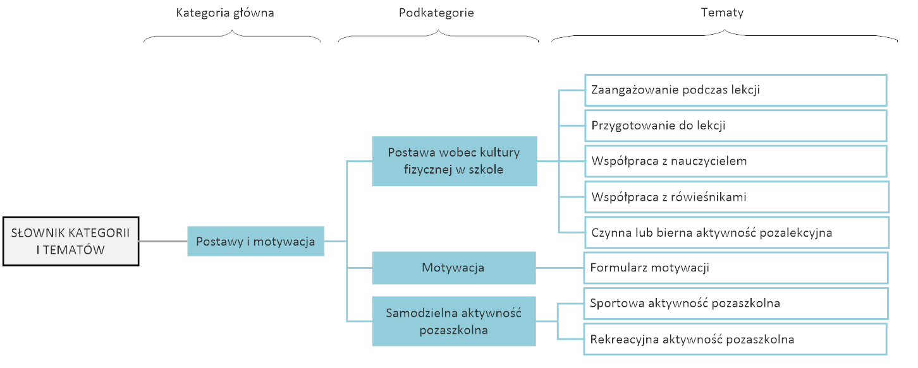

      - Wiedza
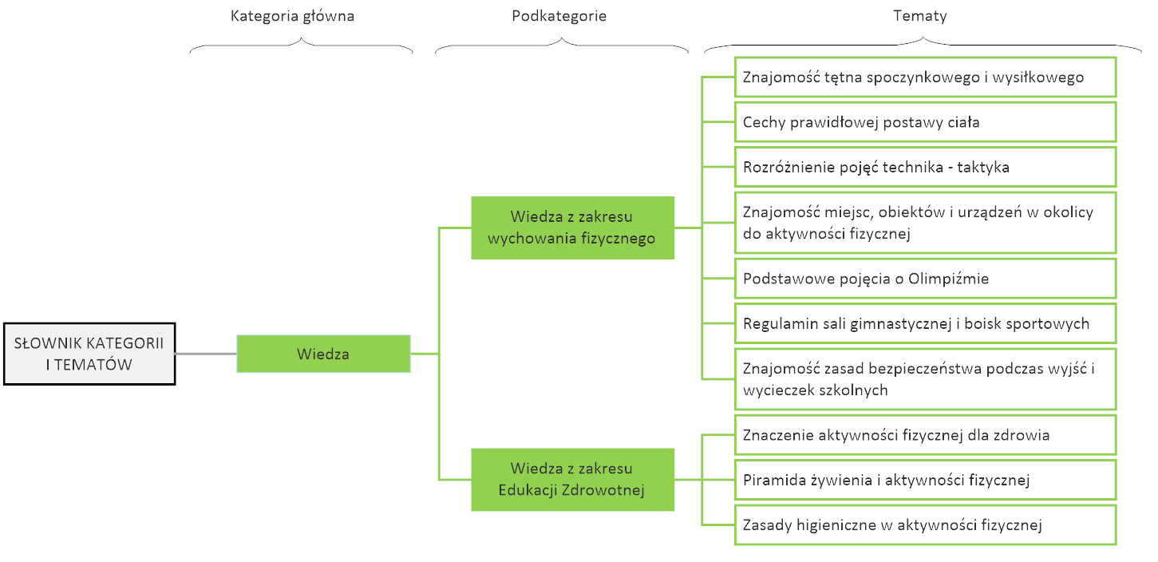

      - Umiejętności
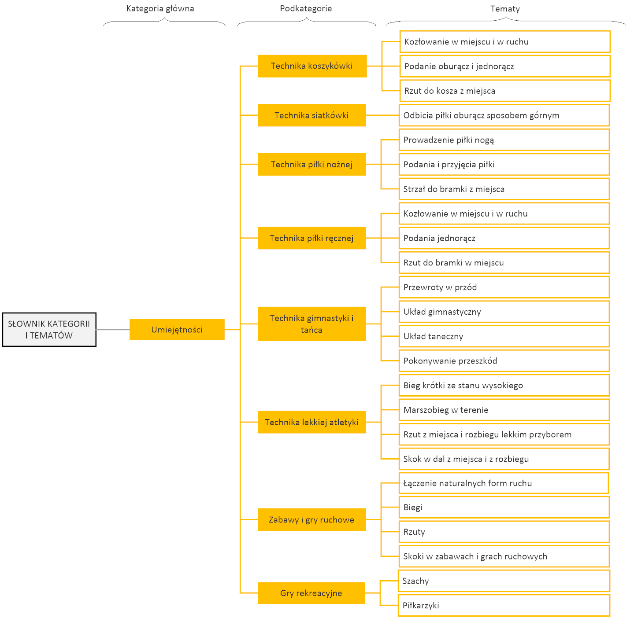

      - Diagnoza sprawności: motorycznej, funkcjonalnej i inne próby sportowo-motoryczne
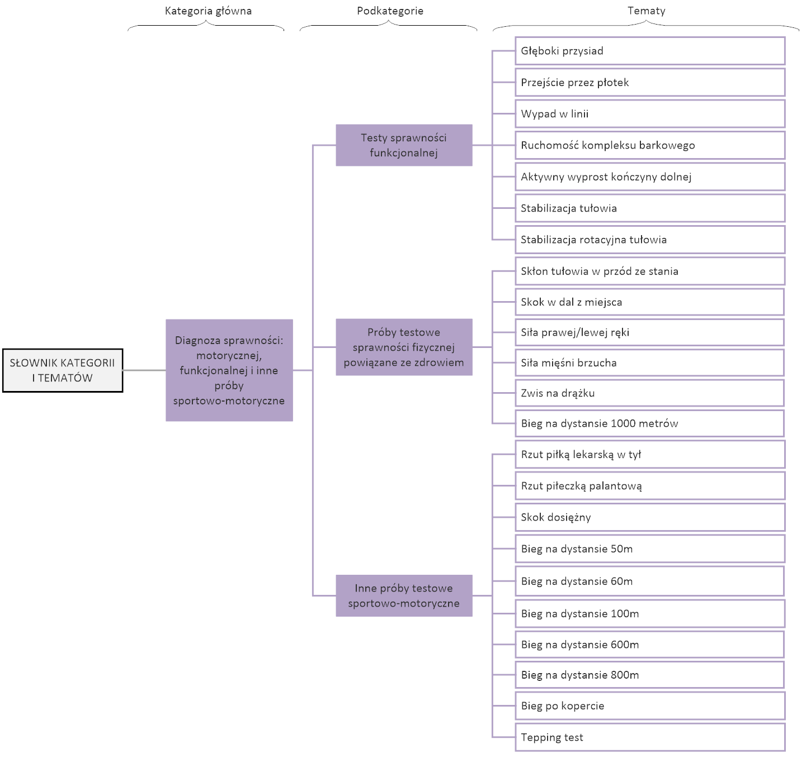
      - Wskaźniki somatyczne i diagnoza postawy ciała
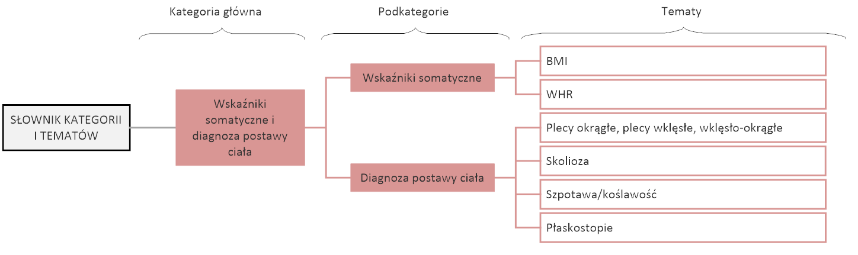

    - Poza elementami zdefiniowanymi globalnie, słownik kategorii i tematów będzie mógł zawierać elementy zdefiniowane lokalnie w ramach Konta Odbiorcy.
    - Słownik będzie mógł podlegać zmianom lokalnym i globalnym według następujących reguł:
      - W zakresie możliwych zmian lokalnych widocznych dla danego Konta Odbiorcy przewidzianych dla Nauczyciela lub Administratora, realizowanych poprzez *funkcję edytora podkategorii i tematów*.
      - W zakresie zmian wszystkich elementów globalnych dla wszystkich Kont Odbiorców poprzez *funkcję edytora podkategorii i tematów*.
        - Edycji elementów globalnych słownika kategorii i tematów będzie mógł dokonywać „Administrator AWF”.
        - Edycji globalnej będą podlegały wszystkie podkategorie i tematy zdefiniowane globalnie w słowniku.
      - Zmiany lokalne dla danego Konta Odbiorcy będą dotyczyć własnych podkategorii i tematów, bez możliwości edycji wpisów słownika zdefiniowanych globalnie.
      - Nie przewiduje się możliwości edytowania kategorii głównych w Systemie Kalkulatora.
    - Zakres możliwości wprowadzania lokalnych zmian do słownika kategorii i tematów dostępnych z poziomu Placówek Edukacyjnych dla kont Nauczyciela i Administratora, według kategorii:
      - Postawy i motywacja
        - Własne podkategorie: brak uprawnień
        - Podkategoria „Postawa wobec kultury fizycznej w szkole”: możliwość dodawania, edycji i usuwania własnych tematów.
        - Pozostałe podkategorie: brak uprawnień
      - Wiedza
        - Własne podkategorie: brak uprawnień
        - Podkategoria „Wiedza z zakresu wychowania fizycznego”: możliwość dodawania, edycji i usuwania własnych tematów.
        - Podkategoria „Wiedza z zakresu edukacji zdrowotnej”: możliwość dodawania, edycji i usuwania własnych tematów.
      - Umiejętności
        - Własne podkategorie: możliwość dodawania, edycji i usuwania własnych podkategorii.
        - Możliwość dodawania, edycji i usuwania własnych tematów we wszystkich zdefiniowanych podkategoriach.
      - Diagnoza sprawności: motorycznej, funkcjonalnej i inne próby sportowo-motoryczne
        - Własne podkategorie: brak uprawnień
        - Podkategoria „Inne próby testowe sportowo-motoryczne”: możliwość dodawania, edycji i usuwania własnych tematów
        - Pozostałe zdefiniowane podkategorie: brak uprawnień
      - Wskaźniki somatyczne i diagnoza postawy ciała
        - Własne podkategorie: brak uprawnień
        - Brak możliwości definiowania własnych tematów w zdefiniowanych podkategoriach
    - Jednostką pomiaru lub oceny tematów według kategorii głównych zdefiniowanych w Systemie będzie:
      - Postawy i motywacja
        - Jednostką przypisaną do tematów w tej kategorii głównej będzie liczba punktów oceny w skali od 1 -10.
        - Jedynie dla podkategorii Motywacja, której jedynym tematem jest formularz motywacji, nie przewiduje się oceniania – jednostką będzie stan zaliczone/niezaliczone oznaczający status wypełnienia formularza motywacji przez Ucznia, zgodnie z *funkcją formularza motywacji*.
      - Wiedza
        - Jednostką przypisaną do tematów w tej kategorii głównej będzie liczba punktów oceny w skali od 1 -10.
      - Umiejętności
        - Jednostką przypisaną do tematów w tej kategorii głównej będzie liczba punktów oceny w skali od 1 -10.
      - Diagnoza sprawności: motorycznej, funkcjonalnej i inne próby sportowo-motoryczne
        - Podkategoria: „Testy sprawności funkcjonalnej”
          - Jednostką przypisaną do tematów w tej podkategorii będzie liczba punktów oceny w skali od 1 -3
        - Podkategorie: „Próby testowe sprawności fizycznej powiązane ze zdrowiem” oraz „Inne próby testowe sportowo-motoryczne”:
          - Jednostką przypisaną do tematów w tych podkategoriach będzie jednostka numeryczna (centymetry, metry, sekundy, liczba powtórzeń, itp.).
      - Wskaźniki somatyczne i diagnoza postawy ciała
        - Podkategoria: „Wskaźniki somatyczne”
          - Temat: „Plecy okrągłe, wklęsłe, wklęsło-okrągłe”
            - Jednostką przypisaną to tego tematu pole opisowe złożone z typu anatomicznego oraz określonej postawy, wybieranych ze słownika wad kręgosłupa i klatki piersiowej:
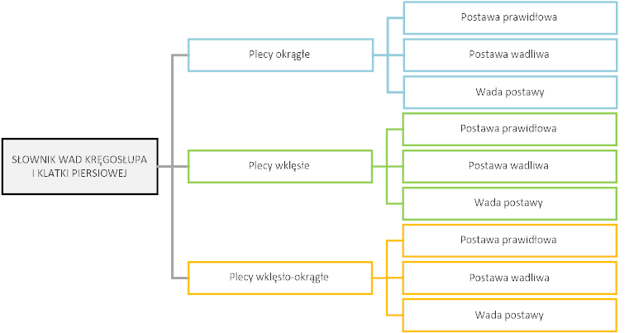
          - Dla pozostałych tematów w tej podkategorii: „Skolioza”, „Szpotawa/koślawość” oraz „Płaskostopie”
            - Jednostką przypisaną to tego tematu będzie pole opisowe wybierane z listy:
              - Postawa prawidłowa
              - Postawa wadliwa
              - Wada postawy
        - Podkategoria: „Wskaźniki somatyczne”
          - Dla obu możliwych tematów w tej podkategorii: „BMI” oraz „WHR” – przypisaną jednostką będzie numeryczna wartość współczynnika.
  - Funkcja selektora tematów
    - Funkcja dostępna dla zalogowanych Użytkowników pracujących w roli Nauczyciel lub Administrator.
    - Funkcja selektora tematów będzie dostępna w obu Aplikacjach Klienckich.
    - Funkcja umożliwi wybór tematu zdefiniowanego w ramach *słownika kategorii i tematów*
    - Funkcja zapewni możliwość uruchomienia *funkcji edytora podkategorii i tematów* bez konieczności przerywania pracy selektora lub funkcji wywołującej selektor tematów (np. zmuszającej Użytkownika do zamknięcia otwartych okien interfejsu użytkownika).
  - Funkcja edytora podkategorii i tematów
    - Funkcja dostępna dla zalogowanych Użytkowników pracujących w roli Nauczyciel lub Administrator.
    - Funkcja edytora podkategorii i tematów będzie dostępna w obu Aplikacjach Klienckich.
    - Dla określonych przez Zamawiającego kategorii głównych lub podkategorii funkcja edytora podkategorii i tematów będzie umożliwiała dodawanie, usuwanie oraz edycję podkategorii i tematów zgodnie z regułami edycji nakładanymi w tym zakresie przez *słownik kategorii i tematów*.
      - Edytor podkategorii i tematów będzie osiągalny w domyślnym kontekście pracy w jakim znajdzie się Użytkownik po zalogowaniu się do Systemu.
      - Edytor podkategorii i tematów będzie również osiągalny z poziomu *selektora tematów* – tzn. we wszystkich miejscach w Aplikacjach Klienckich, w sytuacji, gdy jest dokonywany wybór tematu, musi istnieć możliwość kontekstowego przywołania edytora podkategorii i tematów.
  - Funkcja wyboru roku szkolnego
    - Funkcja dostępna dla zalogowanych Użytkowników pracujących w roli Nauczyciel lub Administrator.
    - Funkcja będzie dostępna minimum w Aplikacji WWW.
    - Funkcja umożliwi przełączenie Aplikacji do pracy na zestawie danych z wybranego roku szkolnego.
    - Wybór roku szkolnego innego niż aktualny musi być wyraźnie oznaczony w interfejsie użytkownika Aplikacji Klienckiej.
    - Domyślnie po zalogowaniu Użytkownika do Systemu, Aplikacje Klienckie będą pracować w zakresie bieżącego roku szkolnego, jednakże niezależnie od wybranego roku szkolnego Aplikacja będzie mogła prezentować dane z szerszego zakresu (np. całego okresu kształcenia w przypadku niektórych wykresów).
  - Funkcja wyboru kontekstu pracy
    - Funkcja dostępna dla wszystkich Użytkowników Systemu w zakresie zależnym od rodzaju roli przypisanej do konta.
    - Funkcja będzie dostępna w Aplikacji WWW oraz Aplikacji Mobilnej.
    - Zadaniem funkcji jest zdefiniowanie zakresu danych nad jakimi pracuje Użytkownik Aplikacji Klienckiej.
    - Dla kont posiadających rolę Uczeń:
      - Uczeń musi pracować wyłączenie w kontekście swojego konta w zakresie bieżącego roku szkolnego, kontekst ten jest wybierany automatycznie i nie może być zmieniony.
      - Z poziomu tego kontekstu pracy dla kont Uczniów możliwe będzie minimum:
        - Uruchomienie *funkcji profilu kondycyjno-zdrowotnego ucznia* (domyślnie)
        - Uruchomienie *funkcji dodawania wskaźników somatycznych*
        - Uruchomienie *funkcji dodawania aktywności pozaszkolnej*
        - Uruchomienie *funkcji formularza motywacji* (w zakresie wypełnienia formularza aktywowanego przez Nauczyciela)
    - Dla kont posiadających rolę Rodzic:
      - Rodzic będzie mógł pracował wyłącznie w kontekście kont należących do swoich dzieci w zakresie bieżącego roku szkolnego.
      - Jeśli rodzic posiada jedno dziecko w Placówce wówczas kontekst danego ucznia jest wybierany automatycznie i nie może być zmieniony.
      - W sytuacji, gdy konto Rodzica jest powiązane z więcej niż jednym kontem dziecka:
        - Funkcja umożliwi wybór właściwego kontekstu ucznia poprzez uruchomienie *funkcji wyboru konta dziecka*, z możliwością późniejszej zmiany konta dziecka w każdym momencie.
      - Z wybranego kontekstu pracy dla kont Rodzica możliwe będzie minimum:
        - Uruchomienie *funkcji profilu kondycyjno – zdrowotnego ucznia*
        - Przeglądanie wypełnionych formularzy motywacji dziecka – poprzez uruchomienie *funkcji formularza motywacji* w zakresie przewidzianym dla konta Rodzica.
    - Dla kont posiadających rolę Nauczyciel lub Administrator:
      - Nauczyciel lub Administrator musi posiadać możliwość pracy z:
        - Kontekstu lekcji – poprzez uruchomienie *funkcji rozkładu zajęć*
        - Kontekstu klasy – poprzez uruchomienie *funkcji listy klas*
      - W Aplikacji Mobilnej preferowanym będzie kontekst pracy na drodze wyboru lekcji, tzn. ekran wyboru lekcji z rozkładu zajęć (realizowany przez *funkcję rozkładu zajęć*) będzie wyświetlony automatycznie. Uzyskanie kontekstu na drodze wyboru klasy w Aplikacji Mobilnej będzie dostępne ręcznie poprzez nawigację interfejsu użytkownika.
      - W Aplikacji WWW tryb określenia kontekstu nie będzie dokonywany automatycznie i Użytkownik będzie miał możliwość wyboru kontekstu z opcji:
        - Wybierz lekcję
        - Wybierz klasę
      - Po przejściu Aplikacji Klienckiej do pracy w kontekście lekcji lub klasy możliwe będzie minimum:
        - Uruchomienie *funkcji wyboru roku szkolnego*
        - Uruchomienie *funkcji sprawdzania obecności*
          - *Funkcja sprawdzania obecności* dostępna będzie wyłącznie podczas pracy Aplikacji Klienckiej z kontekstu lekcji.
        - Uruchomienie *funkcji edycji ograniczeń ucznia*
        - Uruchomienie *funkcji wyboru kontekstu pracy* (ponowny wybór lekcji lub klasy)
        - Uruchomienie *funkcji widoku historii przeprowadzania testów*
        - Uruchomienie *funkcji edytora testów*
        - Uruchomienie *funkcji edytora podkategorii i tematów*
        - Uruchomienie *funkcji widoku podsumowania klasy*
        - Uruchomienie *funkcji widoku podsumowania ucznia*
        - Uruchomienie *funkcji widoku historii aktywności pozaszkolnej uczniów*
        - Uruchomienie *funkcji formularza motywacji*
        - Uruchomienie *funkcji wystawiania ocen końcowych*
    - Dla kont posiadających rolę „Administrator AWF” możliwe będzie dodatkowo:
      - Uruchomienie *funkcji edytora formularza motywacji*
    - Funkcje uruchamiane w Aplikacjach Klienckich pracujących w kontekście lekcji lub klasy będą automatycznie przekazywać dane z tego kontekstu, np.: data i godzina nowego testu wynikać będzie z danych o lekcji z rozkładu zajęć, lista uczniów będzie pobierana z danych o klasie, itd.
  - Funkcja rozkładu zajęć
    - Funkcja dostępna dla zalogowanych Użytkowników pracujących w roli Nauczyciel lub Administrator.
    - Funkcja będzie dostępna w Aplikacji WWW oraz Aplikacji Mobilnej.
    - Funkcja będzie służyła do ustalenia pracy Aplikacji Klienckiej w kontekście lekcji.
    - Funkcja będzie prezentować na ekranie rozkład zajęć na wybrany dzień, domyślnie dla bieżącego dnia.
    - Rozkład zajęć będzie pobierany z Platformy Dziennika Elektronicznego, ale tylko dla przedmiotów, których dotyczy System Kalkulatora.
      - Sposób wybierania przedmiotu lub przedmiotów „wychowania fizycznego” do rozkładu zajęć zostanie określony w trakcie Analizy Systemu, przy czym Zamawiający dopuszcza zarówno wybór automatyczny jak i w drodze dodatkowej opcji konfiguracyjnej dostępnej dla przedmiotu w Platformie Dziennika Elektronicznego lub podobnej opcji w Systemie Kalkulatora.
        - Jeśli wybór przedmiotu będzie realizowany poprzez opcję zaimplementowaną w Systemie Kalkulatora, obsługa tej opcji musi być dostępna z poziomu Aplikacji WWW dla użytkowników posiadających rolę „Administrator”.
    - Funkcja rozkładu zajęć musi umożliwiać selekcję dowolnej daty z wybranego w Aplikacji Klienckiej roku szkolnego (wybór dokonywany przy pomocy *funkcji wyboru roku szkolnego*):
      - z wykorzystaniem kontrolki kalendarza
      - z wykorzystaniem przycisków inkrementacji i dekrementacji dnia oraz miesiąca.
    - Funkcja rozkładu zajęć będzie prezentowała wyłącznie zajęcia dotyczące Systemu Kalkulatora:
      - Zajęcia zaplanowane na dany dzień dla zalogowanego Nauczyciela
      - Zajęcia zaplanowane dla wszystkich Nauczycieli na dany dzień, jeśli zalogowanym Użytkownikiem będzie Administrator.
    - Funkcja będzie prezentowała listę zajęć zawierającą minimum:
      - Liczbę porządkową
      - Godzinę rozpoczęcia
      - Klasę
      - Frekwencję (w formacie X/Y, gdzie X = liczba uczniów obecnych, Y = całkowita liczba uczniów w klasie)
      - Inne informacje dotyczące lekcji, minimum:
        - Zastępstwo
        - Status odwołania lekcji
      - Przycisk lub inną kontrolkę umożliwiającą rozpoczęcie pracy w Aplikacji Klienckiej w kontekście lekcji.
  - Funkcja listy klas
    - Funkcja dostępna dla zalogowanych Użytkowników pracujących w roli Nauczyciel lub Administrator.
    - Funkcja będzie dostępna w Aplikacji WWW oraz Aplikacji Mobilnej
    - Funkcja będzie służyła do ustalenia pracy Aplikacji Klienckiej w kontekście klasy.
    - Funkcja będzie prezentować listę klas w Systemie pobieranych z Platformy Dziennika Elektronicznego:
      - Klas, w których zalogowany Nauczyciel posiada zaplanowane zajęcia lub zastępstwa w zakresie wybranego w Aplikacji Klienckiej roku szkolnego.
      - Wszystkich klas Konta Odbiorcy, jeśli zalogowanym Użytkownikiem będzie Administrator.
    - Funkcja będzie prezentowała listę klas zawierającą minimum:
      - Liczbę porządkową
      - Klasę
      - Przycisk lub inną kontrolkę umożliwiającą rozpoczęcie pracy w Aplikacji Klienckiej w kontekście klasy.
  - Funkcja sprawdzania obecności
    - Funkcja będzie dostępna dla zalogowanych Użytkowników pracujących w roli Nauczyciel lub Administrator.
    - Funkcja będzie dostępna w Aplikacji WWW oraz Aplikacji Mobilnej
    - Użytkownik będzie miał możliwość sprawdzenia obecności pracując w kontekście lekcji wybranej z rozkładu zajęć.
    - System musi zapisywać dane o stanie obecności ucznia w Platformie Dziennika Elektronicznego w taki sposób, aby Nauczyciel nie musiał dokonywać ponownego wpisywania danych w dzienniku elektronicznym.
    - System musi zapewniać swobodę Nauczycielowi i dowolność użycia, tzn. sprawdzenie obecności:
      - Musi działać w całości na zestawie danych zawartych w Platformie Dziennika Elektronicznego.
      - Może być przeprowadzone w całości w Aplikacjach Klienckich Systemu Kalkulatora.
      - Może być dowolnie poprawiane lub uzupełniane zarówno w Platformie Dziennika Elektronicznego lub Aplikacjach Klienckich.
    - Lista stanów obecności ucznia i dodatkowych widocznych dla nauczyciela atrybutów, które są istotne dla Zamawiającego w Systemie Kalkulatora:
      - Obecny
      - Nieobecność usprawiedliwiona
      - Nieobecność nieusprawiedliwiona
      - Nieprzygotowanie do zajęć (brak stroju)
      - Ograniczenie ćwiczeń
      - Zwolnienie lekarskie
      - Zwolnienie rodziców
    - Wykonawca w szczegółowy sposób przedstawi realizację wymogów powyższego punktu oraz sposób integracji funkcjonalności sprawdzania obecności z Platformą Dziennika Elektronicznego na etapie Analizy Systemu.
  - Funkcja edytora testów
    - Funkcja dostępna dla zalogowanych Użytkowników pracujących w roli Nauczyciel lub Administrator.
    - Funkcja będzie dostępna w obu Aplikacjach Klienckich.
    - Zadaniem funkcji edytora testów będzie wprowadzanie, edycja i prezentacja danych z przeprowadzonych testów oraz oceniania aktywności własnej Ucznia.
    - Funkcja edytora testów będzie działać na zestawie danych klasy pobranej z kontekstu klasy lub lekcji.
    - Pojedynczy test składał się będzie z:
      - Informacji o dacie i godzinie przeprowadzenia testu
      - Tematu wybieranego ze słownika kategorii i tematów zdefiniowanych w Systemie przy pomocy funkcji selektora tematów
      - Listy wartości numerycznych lub opisowych, stanowiących rezultatu testu zgodnie z jednostką przypisaną do tematu, dla każdego ucznia w klasie.
    - Data i godzina nowo dodawanego testu będą ustalane z kontekstu w jakim pracuje Aplikacja Kliencka:
      - Dla Aplikacji pracującej z kontekstu lekcji – data i godzina lekcji.
      - Dla Aplikacji pracującej z kontekstu klasy – domyślnie bieżąca data i godzina z możliwością zmiany przy pomocy kontrolki daty/godziny.
    - Edytor testów będzie umożliwiał pracę w dwóch trybach:
      - W trybie szybkiego wprowadzania danych – będzie to domyślny tryb pracy funkcji edytora testów w Aplikacji Mobilnej, obsługiwany również w Aplikacji WWW.
        - Praca funkcji edytora testów w trybie szybkiego wprowadzania danych będzie miała za zadanie zmniejszenie ilości prezentowanych informacji i zapewnienie jak najlepszej ergonomii wprowadzania danych do Systemu w trakcie prowadzenia lekcji. W trybie szybkiego wprowadzania danych funkcja edytora testów:
          - Będzie wymagała wyboru tematu przy pomocy funkcji selektora tematów.
          - Umożliwi wprowadzenie daty i godziny przeprowadzenia testu (automatycznie uzupełniane dla pracy z kontekstu lekcji)
          - Wyświetli kolejno wszystkich uczniów klasy i zaprezentuje chronologicznie wyniki każdego z Uczniów uzyskane w okresie roku szkolnego z widoczną granicą semestrów. Lista wyników uczniów będzie jednak ograniczona do wyników z kategorii głównej, do której należy wybrany temat przeprowadzanego testu.
          - Będzie umożliwiała sprawne wprowadzenie wyników nowego testu do Systemu lub ocenienie w przypadku aktywności pozaszkolnej uprzednio dodanej przez ucznia.
        - Wykonawca jest zobowiązany do przygotowania interfejsu użytkownika w taki sposób, aby w Aplikacji Mobilnej w trakcie wprowadzania wartości numerycznej do minimum ograniczyć używanie klawiatury ekranowej. Zaleca się użycie suwaków, grup przycisków lub innych kontrolek umożliwiających sprawne wprowadzanie danych liczbowych przy użyciu funkcji dotykowych.
      - W trybie pełnym – będzie to domyślny tryb pracy funkcji edytora testów w Aplikacji WWW, opcjonalnie obsługiwany w Aplikacji Mobilnej. W tym trybie edytor testów zapewni:
        - Prezentację poprzednio uzyskanych wyników testów przeprowadzonych w całym roku szkolnym:
          - pogrupowanych według kategorii głównych słownika kategorii i tematów.
          - prezentowanych chronologicznie, w sposób umożliwiający odróżnienie semestrów.
          - ukazujących wartość średnią punktów dla punktowanych kategorii: „Postawy i motywacja”, „Wiedza” oraz „Umiejętności”
        - Edytor testów zapewni możliwość włączania i wyłączania widoku poszczególnych kategorii głównych.
        - Edytor testów zapewni możliwość edycji wyników przypisanych Uczniom w wybranym teście w zakresie całego aktywnego roku szkolnego.
        - Edytor testów zapewni możliwość dodawania nowych testów:
          - Umożliwi określenie tematu testu przy pomocy funkcji selektora tematów.
          - Umożliwi wprowadzenie daty i godziny przeprowadzenia testu
          - Wyświetli kolejno wszystkich uczniów klasy i zaprezentuje chronologicznie wyniki każdego z Uczniów uzyskane w okresie roku szkolnego z widoczną granicą semestrów, ograniczoną do maksymalnie dwóch kategorii głównych:
              - „Postawy i motywacja”
              - oraz kategorii głównej, do której należy wybrany temat nowo przeprowadzanego testu (jeśli inna niż „postawy i motywacja”).
            - Będzie umożliwiała sprawne wprowadzenie wyników nowego testu do Systemu lub ocenienie w przypadku aktywności pozaszkolnej uprzednio dodanej przez ucznia.
      - W obu dostępnych trybach pracy edytor testów zapewni odpowiednią informację – ikonę lub wyróżnienie kolorem – dla uczniów posiadających aktywne ograniczenia ćwiczeń. W takim przypadku również z poziomu edytora testów Nauczyciel będzie posiadał podgląd informacji dotyczących aktualnych ograniczeń.
      - W obu dostępnych trybach pracy edytor testów zapewni możliwość oceny aktywności pozaszkolnych Uczniów. W przypadku wybrania w edytorze testów tematu z podkategorii „Samodzielna aktywność pozaszkolna” edytor nie dodaje nowej pozycji testu, a jedynie filtruje widok edytora testów pokazując aktywność dodaną przez uczniów i umożliwiając Nauczycielowi:
        - Wyświetlenie aktywności pozaszkolnej dodanej przez ucznia przy pomocy *funkcji dodawania aktywności pozaszkolnej*.
          - Odczytanie pełnej treści zgłoszenia
          - Pogląd pliku załącznika
        - Przypisanie odpowiedniego tematu z podkategorii „Samodzielna aktywność pozaszkolna” dla aktywności dodanej przez Ucznia:
          - Sportowa aktywność pozaszkolna
          - Rekreacyjna aktywność pozaszkolna
        - Przypisanie oceny punktowej
  - Funkcja widoku historii przeprowadzania testów
    - Funkcja dostępna dla zalogowanych Użytkowników pracujących w roli Nauczyciel lub Administrator.
    - Funkcja będzie dostępna w obu Aplikacjach Klienckich.
    - Funkcja umożliwi Nauczycielowi zorientowanie się w ostatnich testach przeprowadzonych w zakresie całej klasy ułatwiając wybór kolejnych aktywności.
    - Funkcja zaprezentuje listę posortowaną od najnowszych do najstarszych pozycji listy (wg daty przeprowadzenia testu) i będzie przedstawiała minimum:
      - Datę przeprowadzenia testu
      - Nazwę kategorii głównej, podkategorii oraz tematu
    - Funkcja umożliwi zawężenie wyświetlanej historii przeprowadzania testów do (iloczyn logiczny w przypadku wielu wybranych filtrów):
      - wybranego okresu danych
        - Ostatniego tygodnia
        - Ostatniego miesiąca
        - Semestru
        - Całego roku szkolnego
      - wybranego Ucznia z klasy
      - wybranej kategorii głównej
    - System powinien podpowiadać wizualnie Nauczycielowi kategorie, z których Klasa lub Uczeń nie został oceniony w wybranym okresie danych.
    - Z poziomu interfejsu użytkownika realizującego historię przeprowadzania testów możliwe będzie uruchomienie funkcji edytora testów.
  - Funkcja wystawiania ocen semestralnych i końcoworocznych
    - Funkcja dostępna w obu Aplikacjach Klienckich dla kont Nauczycieli i Administratorów Systemu Kalkulatora.
    - Funkcja wyświetli listę wszystkich uczniów w danej klasie (z kontekstu lekcji lub klasy) umożliwi wyświetlenie podsumowania zapewnianego przez *funkcję widoku podsumowania ucznia* i umożliwi wystawienie oceny oraz dokonanie ewentualnej zmiany oceny semestralnej i końcoworocznej zapisywanej w Platformie Dziennika Elektronicznego.
  - Funkcja formularza motywacji
    - Funkcja dostępna w różnych zakresach dla wszystkich Użytkowników Aplikacji Klienckich według posiadanej w Systemie roli:
      - „Administrator AWF”: globalna edycja formularza motywacji dla wszystkich Kont Odbiorców. Edycja będzie realizowana przez *funkcję edytora formularza motywacji*.
      - Administrator lub Nauczyciel:
        - przeglądanie wypełnionych formularzy
        - aktywacja formularza motywacji w celu zebrania ankiety od Uczniów oraz przeglądanie wszelkich danych zebranych z kwestionariusza. Aktywacja formularza motywacji będzie dokonywana:
          - Dla wszystkich uczniów klasy
          - Na określony czas, definiowany w momencie aktywacji.
          - Z określeniem wybranego przez Nauczyciela zestawu pytań testowych.
          - Z określeniem wybranego przez Nauczyciela zestawu normy stenowej odpowiedniego dla wybranego zestawu pytań.
      - Uczeń: wypełnianie formularza motywacji
      - Rodzic:
        - Możliwość przeglądania wypełnionych przez dziecko formularzy motywacji.
        - Dla każdego wypełnionego przez dziecko formularza motywacji Rodzic otrzyma:
          - widok listy punktów motywacji dla poszczególnych rodzajów motywacji w skali stenowej wraz z oceną opisową.
          - zestawienie wyników motywacji dziecka na tle wartości średnich dla całej klasy.
    - System Kalkulatora będzie przetwarzał dane dotyczące różnych rodzajów motywacji Uczniów:
      - Motywacji wewnętrznej
      - Identyfikacji
      - Introjekcji
      - Motywacji zewnętrznej
      - Amotywacji
    - Każde pytanie testowe formularza motywacji będzie powiązane tylko z jednym rodzajem motywacji.
    - Startowy zestaw pytań testowych formularza motywacji zostanie opracowany na podstawie polskiej adaptacji kwestionariusza BREQ-2 (Behavioural Regulation in Exercise Questionnaire) (Markland i Tobin, 2004) w tłumaczeniu Wojtowicz, Szalewski, Banasik - BREQ-2 WF.
    - Formularz motywacji będzie zawierał startowy predefiniowany zestaw pytań identycznych dla wszystkich Kont Odbiorców z nazwą zestawu „BREQ-2 WF”, zawierający listę następujących pytań:
L.P. | Rodzaj motywacji | Pytanie
1. | Regulacja zewnętrzna | Ćwiczę na lekcji WF, ponieważ inni mówią mi, że powinienem/nam to robić
2. | Introjekcja | Mam wyrzuty sumienia, kiedy nie ćwiczę na lekcji WF
3. | Identyfikacja | Doceniam korzyści, jakie daje mi ćwiczenie na lekcji WF
4. | Motywacja wewnętrzna | Ćwiczę na lekcji WF, ponieważ to dobra zabawa
5. | Amotywacja | W ogóle nie rozumiem, dlaczego powinienem/nam ćwiczyć na lekcji WF
6. | Regulacja zewnętrzna | Biorę udział w lekcji WF, ponieważ bliskie mi osoby twierdzą, że powinienem to robić
7. | Introjekcja | Jest mi wstyd, kiedy opuszczam chociaż jedną lekcję WF
8. | Identyfikacja | Regularne uczestniczenie w lekcjach WF jest dla mnie ważne
9. | Amotywacja | Nie rozumiem, dlaczego powinienem/nam przejmować się ćwiczeniem na lekcji WF
10. | Motywacja wewnętrzna | Lekcje WF sprawiają mi radość
11. | Regulacja zewnętrzna | Ćwiczę na lekcji WF, żeby zadowolić innych
12. | Amotywacja | Lekcje WF nie mają dla mnie sensu
13. | Introjekcja | Czuję się jak nieudacznik, jeśli przez jakiś czas nie ćwiczę na lekcjach WF
14. | Identyfikacja | Uczestniczenie w lekcjach WF ma dla mnie duże znaczenie
15. | Motywacja wewnętrzna | Ćwiczenie na lekcji WF sprawia mi przyjemność
16. | Regulacja zewnętrzna | Moi przyjaciele i rodzina wywierają na mnie presję, żebym ćwiczył/a na lekcji WF
17. | Introjekcja | Robię się niespokojny/a, jeśli nie uczestniczę regularnie w lekcjach WF
18. | Motywacja wewnętrzna | Ćwiczenie na lekcji WF sprawia mi radość i satysfakcję
19. | Amotywacja | Uważam, że ćwiczenie na lekcji WF to strata czasu

    - Uczeń musi udzielić odpowiedzi na wszystkie pytania testowe wybranego zestawu pytań, aby możliwe było jego zapisanie w Systemie.
    - Niezależnie od wybranego zestawu pytań Uczeń będzie mógł opcjonalnie podać:
      - Informację czy uprawia wyczynowo jakiś sport (TAK/NIE)
      - Liczbę godzin jaką tygodniowo przeznacza na pozalekcyjną aktywność fizyczną.
    - Możliwe odpowiedzi na obowiązkowe pytania w formularzu będą wyrażone w pięciopunktowej skali Likerta od 0 do 4 gdzie:
      - 0 – "Zdecydowanie nieprawdziwe w odniesieniu do mnie"
      - 1 – „Raczej nieprawdziwe w odniesieniu do mnie”
      - 2 – „Trochę prawdziwe a trochę nieprawdziwe w odniesieniu do mnie”
      - 3 – „Raczej prawdziwe w odniesieniu do mnie”
      - 4 – "Zdecydowanie prawdziwe w odniesieniu do mnie"
    - System będzie obliczał wskaźniki motywacji wynikających z zestawu pytań:
      - Indywidualne: obliczane według rodzaju motywacji jako suma punktów wynikających z udzielonych odpowiedzi, osobno dla każdego rodzaju motywacji.
      - Klasy: obliczane według rodzaju motywacji jako średnia sumy punktów wynikających z udzielonych odpowiedzi wszystkich uczniów klasy – osobno dla każdego rodzaju motywacji.
    - Obliczone według powyższej metody wskaźniki motywacji będą przekształcone do skali stenowej (1-10), według określonego przy aktywacji formularza motywacji zestawu normy stenowej.
    - Każdemu zdefiniowanemu w Systemie zestawowi pytań formularza motywacji będzie odpowiadał co najmniej jeden lub wiele zestawów norm stenowych.
    - Domyślnie System będzie zawierał dwa zestawy norm stenowych dla startowego zestawu pytań:
      - Nazwa zestawu 1: „BREQ-2 WF - Wiek ucznia: 9-14 lat”
        - Motywacja wewnętrzna
  Dziewczęta
  STEN | Minimum PKT | Maksimum PKT
  1 | 0
  2 | 1 | 2
  3 | 3 | 4
  4 | 5 | 6
  5 | 7 | 8
  6 | 9 | 11
  7 | 12 | 13
  8 | 14 | 15
  9 | 16
  10 | -
  Chłopcy
  STEN | Minimum PKT | Maksimum PKT
  1 | 0
  2 | 1
  3 | 2
  4 | 3 | 4
  5 | 5
  6 | 6 | 7
  7 | 8
  8 | 9 | 10
  9 | 11
  10 | 12

        - Identyfikacja
  Dziewczęta
  STEN | Minimum PKT | Maksimum PKT
  1 | 0
  2 | 1 | 2
  3 | 3
  4 | 4 | 5
  5 | 6
  6 | 7 | 8
  7 | 9
  8 | 10
  9 | 11 | 12
  10 | -
  Chłopcy
  STEN | Minimum PKT | Maksimum PKT
  1 | 0
  2 | 1
  3 | 2
  4 | 3 | 4
  5 | 5
  6 | 6 | 7
  7 | 8
  8 | 9 | 10
  9 | 11
  10 | 12

        - Introjekcja
  Dziewczęta
  STEN | Minimum PKT | Maksimum PKT
  1 | 0
  2 | 1 | 2
  3 | 3 | 4
  4 | 5 | 6
  5 | 7 | 8
  6 | 9 | 10
  7 | 11
  8 | 12 | 13
  9 | 14 | 15
  10 | 16
  Chłopcy
  STEN | Minimum PKT | Maksimum PKT
  1 | -
  2 | -
  3 | 0 | 1
  4 | 2 | 3
  5 | 4 | 5
  6 | 6 | 7
  7 | 8 | 9
  8 | 10 | 12
  9 | 13 | 14
  10 | 15 | 16

        - Regulacja wewnętrzna
  Dziewczęta
  STEN | Minimum PKT | Maksimum PKT
  1 | 0
  2 | 1 | 2
  3 | 3
  4 | 4 | 5
  5 | 6 | 7
  6 | 8
  7 | 9 | 10
  8 | 11
  9 | 13
  10 | 14 | 16
  Chłopcy
  STEN | Minimum PKT | Maksimum PKT
  1 | 0
  2 | 1 | 2
  3 | 3 | 4
  4 | 5 | 6
  5 | 7
  6 | 8 | 9
  7 | 11
  8 | 12
  9 | 14 | 15
  10 | 16

        - Amotywacja
  Dziewczęta
  STEN | Minimum PKT | Maksimum PKT
  1 | 0 | 1
  2 | 2 | 3
  3 | 4
  4 | 5 | 6
  5 | 7 | 8
  6 | 9 | 10
  7 | 11 | 13
  8 | 14
  9 | 15
  10 | 16
  Chłopcy
  STEN | Minimum PKT | Maksimum PKT
  1 | -
  2 | 0 | 1
  3 | 2 | 3
  4 | 4 | 5
  5 | 6 | 7
  6 | 8 | 9
  7 | 10
  8 | 11 | 12
  9 | 13 | 14
  10 | 15 | 16

      - Nazwa zestawu 2: „BREQ-2 WF - Wiek ucznia: 15-20 lat”
        - Motywacja wewnętrzna
  Kobiety
  STEN | Minimum PKT | Maksimum PKT
  1 | 0
  2 | 1
  3 | 2
  4 | 3 | 4
  5 | 5 | 6
  6 | 7 | 8
  7 | 9 | 10
  8 | 11 | 12
  9 | 13 | 14
  10 | 15 | 16
  Mężczyźni
  STEN | Minimum PKT | Maksimum PKT
  1 | 0
  2 | 1 | 2
  3 | 3 | 4
  4 | 5 | 6
  5 | 7 | 8
  6 | 9 | 10
  7 | 11 | 12
  8 | 13 | 14
  9 | 15
  10 | 16

        - Identyfikacja
  Kobiety
  STEN | Minimum PKT | Maksimum PKT
  1 | 0
  2 | 1
  3 | 2
  4 | 3
  5 | 4 | 5
  6 | 6
  7 | 7 | 8
  8 | 9 | 10
  9 | 11
  10 | 12
  Mężczyźni
  STEN | Minimum PKT | Maksimum PKT
  1 | 0
  2 | 1 | 2
  3 | 3
  4 | 4 | 5
  5 | 6 | 7
  6 | 8
  7 | 9 | 10
  8 | 11
  9 | 12
  10 | -

        - Introjekcja
  Kobiety
  STEN | Minimum PKT | Maksimum PKT
  1 | 0
  2 | 1 | 2
  3 | 3
  4 | 4 | 5
  5 | 6 | 7
  6 | 8
  7 | 9 | 10
  8 | 12 | 14
  9 | 15 | 15
  10 | 16 | 16
  Mężczyźni
  STEN | Minimum PKT | Maksimum PKT
  1 | 0
  2 | 1 | 2
  3 | 3
  4 | 4 | 5
  5 | 6 | 7
  6 | 8
  7 | 9 | 10
  8 | 11
  9 | 12
  10 | 14 | 16

        - Regulacja zewnętrzna
  Kobiety
  STEN | Minimum PKT | Maksimum PKT
  1 | 0 | 1
  2 | 2 | 3
  3 | 4
  4 | 5 | 6
  5 | 7
  6 | 8 | 9
  7 | 11
  8 | 12
  9 | 13
  10 | 14 | 16
  Mężczyźni
  STEN | Minimum PKT | Maksimum PKT
  1 | -
  2 | 0 | 1
  3 | 2
  4 | 3 | 4
  5 | 5 | 6
  6 | 7
  7 | 8 | 9
  8 | 10 | 11
  9 | 12
  10 | 13 | 16

        - Amotywacja
  Kobiety
  STEN | Minimum PKT | Maksimum PKT
  1 | 0
  2 | 1 | 2
  3 | 3
  4 | 4 | 5
  5 | 6 | 7
  6 | 8 | 9
  7 | 10 | 11
  8 | 12
  9 | 13 | 14
  10 | 15 | 16
  Mężczyźni
  STEN | Minimum PKT | Maksimum PKT
  1 | 0
  2 | 1 | 2
  3 | 3
  4 | 4 | 5
  5 | 6 | 7
  6 | 8
  7 | 9 | 10
  8 | 12
  9 | 13
  10 | 14 | 16

    - Wybór płci Ucznia, który jest niezbędny do przeprowadzenia prawidłowych obliczeń, odbędzie się automatycznie w oparciu o dane kont uczniów klasy zarejestrowane w Platformie Dziennika Elektronicznego.
    - Wynik motywacji uzyskany w skali stenowej będzie odpowiadał następującym wynikom opisowym, według rodzaju motywacji:
      - Motywacja wewnętrzna
Poziom | Sten | Wynik opisowy
NISKI | 1 | Aktywność fizyczna podczas lekcji WF w niewielkim stopniu sprawia uczniowi/uczennicy radość, lekcje te nie sprawiają mu przyjemności, nie jest to dla ucznia aktywność, którą wybrałby dobrowolnie.
NISKI | 2
NISKI | 3
PRZECIĘTNY | 4 | Część aktywności proponowanych podczas lekcji WF sprawia uczniowi/uczennicy radość, jednak tylko niektóre z nich wybrałby dobrowolnie.
PRZECIĘTNY | 5
PRZECIĘTNY | 6
PRZECIĘTNY | 7
WYSOKI | 8 | Ćwiczenie podczas lekcji WF sprawia, że uczeń/uczennica odczuwa radość i satysfakcję. Uczeń/uczennica uznaje lekcje WF za dobrą zabawę.
WYSOKI | 9
WYSOKI | 10

      - Identyfikacja
Poziom | Sten | Wynik opisowy
NISKI | 1 | Uczeń/uczennica nie uznaje lekcji WF jako ważnych dla siebie. Wcale lub w niewielkim stopniu rozumie i uznaje korzyści płynące z uczestniczenia w lekcjach WF.
NISKI | 2
NISKI | 3
PRZECIĘTNY | 4 | Uczeń/uczennica rozumie, że lekcje mogą przynosić pewne korzyści dla niego, ale nie uznaje ich w pełni. Uczestniczenie w lekcjach WF jest dla ucznia/uczennicy umiarkowanie istotne.
PRZECIĘTNY | 5
PRZECIĘTNY | 6
PRZECIĘTNY | 7
WYSOKI | 8 | Uczeń/uczennica uznaje lekcje WF oraz aktywność fizyczną związaną z nimi za istotne dla siebie. Rozumie korzyści płynące z uczestniczenia w lekcjach WF.
WYSOKI | 9
WYSOKI | 10

      - Introjekcja
Poziom | Sten | Wynik opisowy
NISKI | 1 | Uczestniczenie w lekcjach WF nie jest motywowane poczuciem winy. Uczeń/uczennica nie odczuwa dyskomfortu emocjonalnego, jeśli z jakiś względów nie mógłby/mogłaby uczestniczyć w lekcjach.
NISKI | 2
NISKI | 3
PRZECIĘTNY | 4 | Brak możliwości uczestniczenia w lekcjach WF może wywołać u ucznia/uczennicy negatywne emocje, takie jak niepokój lub poczucie winy, jednak nie są one bardzo silne.
PRZECIĘTNY | 5
PRZECIĘTNY | 6
PRZECIĘTNY | 7
WYSOKI | 8 | Jeśli uczeń/uczennica nie może uczestniczyć w lekcjach WF pojawiają się silne negatywne emocje, takie jak niepokój, poczucie winy. Może wstydzić się, jeśli nie jest wystarczająco sprawny/na.
WYSOKI | 9
WYSOKI | 10

      - Regulacja zewnętrzna
Poziom | Sten | Wynik opisowy
NISKI | 1 | Nagrody, takie jak ocena w niewielkim stopniu wpływają na uczestniczenie w lekcjach WF. Inne osoby nie są uznawane przez ucznia/uczennicę jako motywujące ich do aktywności podczas lekcji WF.
NISKI | 2
NISKI | 3
PRZECIĘTNY | 4 | Zdanie innych osób, a także nagrody, takie jak oceny, mogą motywować ucznia/uczennicę do aktywności podczas lekcji WF, jednak nie są one bardzo ważne.
PRZECIĘTNY | 5
PRZECIĘTNY | 6
PRZECIĘTNY | 7
WYSOKI | 8 | Uczeń/uczennica uczestniczy w lekcjach WF, ponieważ inne osoby ją do tego zachęcają. Aktywność podczas lekcji WF w wysokim stopniu jest zależna od nagród, takich jak ocena.
WYSOKI | 9
WYSOKI | 10

      - Amotywacja
Poziom | Sten | Wynik opisowy
NISKI | 1 | Uczeń/uczennica widzi sens w uczestniczeniu w lekcjach WF. Ćwiczenie podczas lekcji WF traktuje poważnie.
NISKI | 2
NISKI | 3
PRZECIĘTNY | 4 | Lekcje WF częściowo wzbudzają w uczniu/uczennicy zniechęcenie. Nie do końca widzi sens ćwiczenia podczas lekcji.
PRZECIĘTNY | 5
PRZECIĘTNY | 6
PRZECIĘTNY | 7
WYSOKI | 8 | Uczeń/uczennica nie widzi sensu uczestniczenia w lekcjach WF, jest zniechęcony/na do aktywności podczas lekcji.
WYSOKI | 9
WYSOKI | 10

    - Aktywacji formularza będzie mógł dokonać Nauczyciel lub Administrator.
    - Formularz motywacji będzie mógł być aktywowany w danym momencie jednokrotnie.
    - Formularz motywacji będzie mógł być aktywowany wielokrotnie w ramach roku szkolnego – pozostawać to będzie w gestii nauczyciela.
    - Nauczyciel będzie miał możliwość szybkiej weryfikacji czy Uczeń wypełnił test. Aktywacja formularza motywacji spowoduje automatyczne dodanie pozycji testu dla całej klasy z tematu „Formularz motywacji” słownika kategorii i tematów, widocznego z poziomu minimum:
      - *funkcji edytora testów*, pracującego zarówno w trybie pełnym jak i w trybie wprowadzania danych
      - *funkcji historii przeprowadzania testów*
      - *funkcji widoku podsumowania ucznia*
    - Uczeń, który nie wypełnił formularza motywacji otrzyma po zalogowaniu powiadomienie na ekranie Aplikacji Klienckiej, nakłaniające Użytkownika do wypełnienia formularza wraz z informacją o czasie pozostałym na dokonanie tej czynności.
    - Wypełnienie formularza motywacji przez Ucznia jest opcjonalne.
  - Funkcja edytora formularza motywacji
    - Funkcja dostępna minimum w Aplikacji WWW dla „Administratora AWF”
    - Zadaniem funkcji będzie globalne dostosowywanie formularza motywacji w zakresie:
      - Dodawania i edycji zestawu pytań testowych wraz z określeniem kategorii motywacji dla każdego pytania, składającego się z minimum:
        - Nazwy zestawu pytań
        - Listy pytań z możliwością przypisania odpowiedniej kategorii motywacji
      - Edycji zestawów norm stenowych dla danego zestawu pytań. Pojedynczy zestaw norm stenowych będzie składał się z:
        - Nazwy zestawu normy stenowej.
        - Tabeli stenowych osobno dla uczniów i uczennic zdefiniowanych dla wszystkich kategorii motywacji zawierających minimalną oraz maksymalną wartość wskaźnika motywacji oraz korespondującą ilość punktów w skali stenowej.
    - Edytor musi umożliwiać edycję predefiniowanych zestawów danych jak również dodanie nowych zestawów pytań i norm stenowych.
  - Funkcja wyboru konta dziecka
    - Funkcja dostępna w obu Aplikacjach Klienckich dla zalogowanych Rodziców posiadających więcej niż jedno dziecko uczęszczające do danej Placówki Edukacyjnej.
    - Zadaniem funkcji jest przełączanie kontekstu Aplikacji Klienckiej do profilu kondycyjno-zdrowotnego wybranego konta Ucznia.
  - Funkcja dodawania wskaźników somatycznych
    - Funkcja będzie dostępna w obu Aplikacjach Klienckich dla zalogowanych Uczniów.
    - Funkcja umożliwi dodanie dwóch wskaźników somatycznych:
      - BMI (ang. body mass index) – Wskaźnik masy ciała
      - WHR (ang. waist–hip ratio) – Stosunek obwodu talii do obwodu bioder
    - Uczeń będzie miał możliwość wyboru wskaźnika, który chce dodać oraz po wybraniu wskaźnika będzie poproszony o wypełnienie formularza:
      - Dla BMI zawierającego:
        - Wzrost [cm]
        - Wagę [kg]
      - Dla WHR zawierającego:
        - Obwód talii [cm]
        - Obwód bioder [cm]
    - Wskaźniki somatyczne będą dodawane do Systemu z aktualną datą i godziną Aplikacji Serwera.
    - Uczeń będzie mógł dodawać wskaźniki somatycznie wielokrotnie w trakcie roku szkolnego. System musi umożliwiać wprowadzenie dowolnej liczby pomiarów każdego wskaźnika somatycznego w roku szkolnym.
      - Wskaźniki nie będą mogły być dodawane wielokrotnie w ciągu tego samego dnia (według daty Aplikacji Serwera).
    - Wskaźniki somatyczne nie podlegają ocenie przez Nauczyciela.
  - Funkcja dodawania aktywności pozaszkolnej
    - Funkcja dostępna w obu Aplikacjach Klienckich dla zalogowanych Uczniów.
    - Funkcja będzie umożliwiała samodzielne dodanie aktywności pozaszkolnej zawierającej:
      - Datę rozpoczęcia aktywności (data w zakresie bieżącego roku szkolnego)
      - Datę zakończenia aktywności (data w zakresie bieżącego roku szkolnego)
      - Czas trwania aktywności
      - Miejsce
      - Opis aktywności
      - Załącznik – zdjęcie lub inny plik
      - Data dodania aktywności (aktualna data i godzina Aplikacji Serwera)
    - Formularz służący do dodawania aktywności pozaszkolnej, poza polami do wprowadzania danych, będzie musiał zawierać podpowiedzi ułatwiające wprowadzanie danych w formie przykładu zrozumiałego dla Uczniów.
    - Funkcja w trakcie wypełniania formularza musi umożliwić załączenie pliku w następujący sposób:
      - W Aplikacji Mobilnej będzie możliwość załączenia pliku multimedialnego z użyciem aparatu wbudowanego w urządzenie w sposób bezpośredni, tj. z wyzwalaniem funkcji aparatu bezpośrednio z Aplikacji Mobilnej.
      - Załączenie dowolnego pliku spośród zapisanych w pamięci urządzenia poprzez przeglądarkę plików lokalnych (dotyczy obu Aplikacji Klienckich).
    - Aktywność pozaszkolna zdefiniowana przez Ucznia podlegać będzie klasyfikacji (według rodzaju aktywności: „Sportowa aktywność pozaszkolna” lub „Rekreacyjna aktywność pozaszkolna”) oraz ocenie przez Nauczyciela w Systemie Kalkulatora.
  - Funkcja widoku historii aktywności pozaszkolnej Uczniów
    - Funkcja dostępna dla zalogowanych Użytkowników pracujących w roli Nauczyciel lub Administrator.
    - Funkcja będzie dostępna w obu Aplikacjach Klienckich.
    - Funkcja umożliwi Nauczycielowi zorientowanie się w ostatnio dodanych aktywnościach dodanych przez Uczniów danej klasy, w szczególności tych, które nie zostały ocenione.
    - Funkcja zaprezentuje listę posortowaną od najnowszych do najstarszych elementów (według daty dodania aktywności) i będzie przedstawiała minimum:
      - Datę dodania aktywności
      - Informację o tym czy ocenioną tę aktywność oraz liczbę punktów i klasyfikację, jeśli oceniono
      - Czas trwania
      - Opis
      - Podgląd pliku (w aplikacji dla plików multimedialnych) lub pobranie pliku dla pozostałych typów pliku.
    - Funkcja umożliwi zawężenie wyświetlanej listy do (iloczyn logiczny w przypadku wielu wybranych filtrów):
      - wybranego okresu danych
        - Ostatniego tygodnia
        - Ostatniego miesiąca
        - Semestru
        - Roku szkolnego
      - wybranego Ucznia z klasy
      - stanu wykonanej klasyfikacji i oceniania aktywności (TAK/NIE)
    - Z poziomu wybranego wpisu aktywności możliwe będzie uruchomienie *funkcji edytora testów*, który zapewni przeprowadzenie klasyfikacji i oceny aktywności pozaszkolnej Ucznia.
  - Funkcja profilu kondycyjno – zdrowotnego ucznia
    - Funkcja dostępna w obu Aplikacjach Klienckich dla zalogowanych Uczniów i Rodziców.
    - Funkcja będzie pracować w kontekście danych zalogowanego Ucznia lub wybranego dziecka z poziomu konta Rodzica – przekazanych przez funkcję wyboru kontekstu pracy.
    - Profil kondycyjno – zdrowotny ucznia zawierać będzie następujące dane:
      - Sekcję podstawowych informacji, minimum:
        - Imię i nazwisko
        - Informacja o klasie, do której uczęszcza Uczeń w bieżącym roku szkolnym
        - Nazwa przedmiotu
        - Rok szkolny
        - Nauczyciel prowadzący przedmiot
      - Sekcję formularza motywacji
        - W przypadku aktywowania formularza motywacji Uczeń będzie mógł uruchomić *funkcję formularza motywacji* w celu jego wypełnienia.
        - Sekcja będzie niewidoczna dla Ucznia, jeśli formularz motywacji nie jest aktywowany przez Nauczyciela.
        - W przypadku konta Rodzica w tej sekcji będzie możliwe uruchomienie *funkcji formularza motywacji* w zakresie przewidzianym dla konta Rodzica (przegląd formularza oraz widok podsumowania indywidualnego i na tle klasy).
      - Sekcję poświęconą samodzielnym aktywnościom pozaszkolnym
        - Zestawienie dodanych w roku szkolnym aktywności pozaszkolnych wraz z informacją o uzyskanej klasyfikacji aktywności oraz ocenie punktowej.
      - Sekcję wyników z kategorii głównej „Postawy i motywacja”
        - Wykres liniowy liczby uzyskanych punktów z podkategorii „Postawa wobec kultury fizycznej w szkole” z całego okresu kształcenia. Wykres musi posiadać naniesione linie pomocnicze:
          - Średnią wartość punktową w tej podkategorii dla ucznia
          - Średnią wartość punktową w tej podkategorii dla klasy
          - Linię trendu
        - Wykres liniowy liczby uzyskanych punktów z podkategorii „Samodzielna aktywność pozaszkolna” z całego okresu kształcenia. Wykres musi posiadać naniesione linie pomocnicze:
          - Średnią wartość punktową w tej podkategorii dla ucznia
          - Średnią wartość punktową w tej podkategorii dla klasy
          - Linię trendu
      - Sekcję wyników z kategorii głównej „Wiedza”:
        - Wykres liniowy liczby uzyskanych punktów z podkategorii „Wiedza z zakresu wychowania fizycznego” z całego okresu kształcenia. Wykres musi posiadać naniesione linie pomocnicze:
          - Średnią wartość punktową w tej podkategorii dla ucznia
          - Średnią wartość punktową w tej podkategorii dla klasy
          - Linię trendu
        - Wykres liniowy liczby uzyskanych punktów z podkategorii „Wiedza z zakresu edukacji zdrowotnej” z całego okresu kształcenia. Wykres musi posiadać naniesione linie pomocnicze:
          - Średnią wartość punktową w tej podkategorii dla ucznia
          - Średnią wartość punktową w tej podkategorii dla klasy
          - Linię trendu
      - Sekcję wyników z kategorii głównej „Umiejętności”:
        - Interaktywny wykres liniowy prezentujący liczbę uzyskanych punktów z wybranej podkategorii kategorii głównej „Umiejętności” z całego okresu kształcenia.
          - Wykres musi umożliwić zmianę prezentowanej podkategorii z listy elementów, dla których są zarejestrowane dane.
          - Dla każdej prezentowanej podkategorii wykres musi posiadać naniesioną linię trendu.
      - Sekcję wyników z kategorii głównej „Diagnoza sprawności: motorycznej, funkcjonalnej i inne próby sportowo-motoryczne”:
        - Wykres liniowy liczby uzyskanych punktów z podkategorii „Testy sprawności funkcjonalnej” z całego okresu kształcenia.
          - Wykres musi posiadać naniesioną linię trendu.
        - Interaktywny wykres liniowy ukazujący wyniki, wyrażone w jednostce zdefiniowanej przez temat, uzyskane w testach z podkategorii „Próby testowe sprawności fizycznej powiązane ze zdrowiem” z całego okresu kształcenia.
          - Wykres musi umożliwić wybór prezentowanego tematu z listy tematów, dla których są zarejestrowane dane.
          - Wykres musi posiadać naniesioną linię trendu.
        - Interaktywny wykres liniowy ukazujący wyniki (wyrażone w jednostce zdefiniowanej przez temat) uzyskane w testach z podkategorii „Inne próby testowe sportowo-motoryczne” w funkcji wykonanego badania z całego okresu kształcenia.
          - Wykres musi umożliwiać wybór tematu, dla którego są zarejestrowane wyniki.
          - Wykres musi posiadać naniesioną linię trendu.
      - Sekcję poświęconą wskaźnikom somatycznym oraz diagnozy postawy ciała zawierającą:
        - Zestawienie dodanych wskaźników BMI oraz WHR dodawanych przez Ucznia
        - Wykres liniowy wskaźnika BMI na siatce centylowej zestawiający dane z całego okresu kształcenia.
          - Wykres musi posiadać naniesioną linię trendu.
        - Wykres liniowy wskaźnika WHR na siatce centylowej zestawiający dane z całego okresu kształcenia.
          - Wykres musi posiadać naniesioną linię trendu.
        - Zestawienie danych opisowych zebranych z podkategorii „Wady kręgosłupa i klatki piersiowej” informujących o:
          - Wadach kręgosłupa/klatki piersiowej i ocenie postawy
          - Skoliozach
          - Wadach kończyn dolnych
  - Funkcja edycji ograniczeń ucznia
    - Funkcja dostępna w obu Aplikacjach Klienckich dla kont Nauczycieli i Administratorów Systemu Kalkulatora.
    - Zadaniem funkcji będzie dodawanie i edycja wpisów dotyczących ograniczeń ćwiczeń obowiązujących indywidualnie dla określonego ucznia.
    - W celu wprowadzenia lub edycji danych ograniczenia ćwiczeń funkcja umożliwi:
      - Wskazanie ucznia
      - Podanie zakresu terminów rozpoczęcia i zakończenia obowiązywania ograniczeń
      - Podanie powodu
      - Podanie zakresu/rodzaju ograniczeń ucznia
    - Funkcja edycji ograniczeń będzie musiała umożliwić zarówno dodawania nowych ograniczeń jak i edycję istniejących wpisów dla aktualnie wybranego roku szkolnego.
    - Pojedynczy uczeń będzie mógł posiadać więcej niż jedno ograniczenie w danym czasie.
  - Funkcja widoku podsumowania klasy
    - Funkcja dostępna w obu Aplikacjach Klienckich dla kont Nauczycieli i Administratorów Systemu Kalkulatora.
    - Funkcja służyć będzie do prezentacji podsumowania całej klasy.
    - Sekcja danych prezentowanych w postaci zagregowanej:
      - Podsumowanie wykonanych testów według kategorii głównych:
        - Nazwę kategorii głównej
        - Ilość testów przeprowadzonych z danej kategorii dla klasy w roku szkolnym
        - Datę ostatnio przeprowadzonego testu z danej kategorii głównej
      - Podsumowanie wypełnianych formularzy motywacji w postaci listy prezentującej:
        - Nazwę wybranego zestawu pytań i normy stenowej, datę aktywacji i terminu wypełnienia formularza motywacji.
        - Listę pytań wybranych dla formularza wraz z histogramem udzielonych odpowiedzi.
        - Interaktywny wykres słupkowy współczynnika motywacji obliczanego według wybranej dla zestawu pytań normy stenowej, zestawiający uzyskane współczynniki poszczególnych rodzajów motywacji wszystkich uczniów klasy.
          - Wykres musi umożliwić wybór rodzaju motywacji, dla którego będą prezentowane dane.
          - Wykres będzie wyświetlał linię pomocniczą prezentującą wartość średnią wybranego współczynnika obliczonego dla klasy.
      - Podsumowanie aktywności własnych uczniów zawierające:
        - Wykres słupkowy skumulowany (z tematów: „Sportowa aktywność pozaszkolna” oraz „Rekreacyjna aktywność pozaszkolna”) według osiągniętej liczby punktów, zestawiający wszystkich uczniów klasy.
          - Wykres będzie wyświetlał linię pomocniczą prezentującą wartość średnią punktów obliczoną dla klasy.
    - Sekcja danych prezentowanych w formie listy uczniów klasy:
      - Imię i nazwisko ucznia
      - Dane dotyczące aktywnych ograniczeń w ćwiczeniach
        - Zakres dat obowiązywania ograniczenia
        - Powód i opis ograniczenia
      - Dane dotyczące aktywnych zwolnień
        - Zwolnienia lekarskiego
        - Zwolnienia rodziców
      - Przycisk lub inną kontrolkę umożliwiającą uruchomienie *funkcji widoku podsumowania ucznia*
  - Funkcja widoku podsumowania ucznia
    - Funkcja dostępna w obu Aplikacjach Klienckich dla kont Nauczycieli i Administratorów Systemu Kalkulatora.
    - Funkcja służyć będzie do prezentacji podsumowania wybranego ucznia.
    - Wszystkie wykresy prezentowane w widoku podsumowania ucznia będą posiadały możliwość zmiany zakresu prezentowania danych:
      - W zakresie bieżącego roku szkolnego z widoczną granicą semestrów
      - W zakresie całego okresu kształcenia (wszystkie dostępne dane)
    - Funkcja zaprezentuje następujące informacje:
      - Informację o zwolnieniu ucznia (jeśli dotyczy)
      - Listę aktualnie obowiązujących ograniczeń ćwiczeń ucznia (jeśli dotyczy)
      - Podsumowanie wykonanych testów według kategorii głównych:
        - Nazwę kategorii głównej
        - Ilość testów przeprowadzonych z danej kategorii dla klasy w roku szkolnym
        - Datę ostatnio przeprowadzonego testu z danej kategorii głównej
      - Podsumowanie wypełnianych formularzy motywacji w postaci listy prezentującej:
        - Nazwę wybranego zestawu pytań i normy stenowej, datę aktywacji i terminu wypełnienia formularza motywacji.
        - Listę pytań wybranych dla formularza wraz z podglądem udzielonych przez ucznia odpowiedzi.
        - Wartość współczynnika motywacji obliczanego według wybranej dla zestawu pytań normy stenowej, prezentowane dla poszczególnych rodzajów motywacji.
            - Informacja będzie prezentowana w formacie X/Y gdzie X oznacza liczbę wartość współczynnika motywacji obliczonego dla ucznia, Y – średnia wartość współczynnika motywacji obliczona dla klasy.
      - Podsumowanie aktywności własnej ucznia zawierające:
          - Liczbę punktów uzyskanych z własnej aktywności pozaszkolnej - osobno dla tematów: „Sportowa aktywność pozaszkolna” oraz „Rekreacyjna aktywność pozaszkolna”
            - Informacja będzie prezentowana w formacie X/Y gdzie X oznacza liczbę punktów zgromadzonych przez ucznia, Y – średnią liczbę punktów uzyskiwanych w przeliczeniu na ucznia w klasie.
      - Podsumowanie wskaźników somatycznych oraz diagnozy postawy ciała zawierające:
        - Wykres liniowy wskaźnika BMI na siatce centylowej.
          - Wykres musi posiadać naniesioną linię trendu.
        - Wykres liniowy wskaźnika WHR na siatce centylowej.
          - Wykres musi posiadać naniesioną linię trendu.
        - Zestawienie danych opisowych zebranych z ostatnio przeprowadzonego testu z podkategorii „Wady kręgosłupa i klatki piersiowej” informujących o:
          - Wadach kręgosłupa/klatki piersiowej i ocenie postawy
          - Skoliozach
          - Wadach kończyn dolnych
      - Wykresy wyników z kategorii głównej „Postawy i motywacja”:
        - Wykres liniowy liczby uzyskanych punktów z podkategorii „Postawa wobec kultury fizycznej w szkole”. Wykres musi posiadać naniesione linie pomocnicze:
          - Średnią wartość punktową w tej podkategorii dla ucznia
          - Średnią wartość punktową w tej podkategorii dla klasy
          - Linię trendu
        - Wykres liniowy liczby uzyskanych punktów z podkategorii „Samodzielna aktywność pozaszkolna”. Wykres musi posiadać naniesione linie pomocnicze:
          - Średnią wartość punktową w tej podkategorii dla ucznia
          - Średnią wartość punktową w tej podkategorii dla klasy
          - Linię trendu
      - Wykresy wyników z kategorii głównej „Wiedza”:
        - Wykres liniowy liczby uzyskanych punktów z podkategorii „Wiedza z zakresu wychowania fizycznego”. Wykres musi posiadać naniesione linie pomocnicze:
          - Średnią wartość punktową w tej podkategorii dla ucznia
          - Średnią wartość punktową w tej podkategorii dla klasy
          - Linię trendu
        - Wykres liniowy liczby uzyskanych punktów z podkategorii „Wiedza z zakresu edukacji zdrowotnej”. Wykres musi posiadać naniesione linie pomocnicze:
          - Średnią wartość punktową w tej podkategorii dla ucznia
          - Średnią wartość punktową w tej podkategorii dla klasy
          - Linię trendu
      - Wykresy wyników z kategorii głównej „Umiejętności”:
        - Interaktywny wykres liniowy dla kategorii głównej „Umiejętności” prezentujący liczbę uzyskanych punktów z wybranej podkategorii.
          - Wykres musi umożliwić zmianę prezentowanej podkategorii z listy elementów, dla których są zarejestrowane dane.
          - Dla każdej prezentowanej podkategorii wykres musi posiadać naniesione linie pomocnicze: linię trendu, średnią wartość punktową w tej podkategorii dla ucznia, średnią wartość punktową w tej podkategorii dla klasy
      - Wykresy wyników z kategorii głównej „Diagnoza sprawności: motorycznej, funkcjonalnej i inne próby sportowo-motoryczne”:
        - Interaktywny wykres liniowy liczby uzyskanych punktów z podkategorii „Testy sprawności funkcjonalnej”.
          - Wykres musi umożliwić zmianę prezentowanego tematu z listy elementów, dla których są zarejestrowane dane.
          - Dla każdego prezentowanego tematu z tej podkategorii wykres musi posiadać naniesione linie pomocnicze: linię trendu, średnią wartość punktową obliczoną dla ucznia, średnią wartość punktową obliczoną dla klasy
        - Interaktywny wykres liniowy ukazujący wyniki, wyrażone w jednostce zdefiniowanej przez temat, uzyskane w testach z podkategorii „Próby testowe sprawności fizycznej powiązane ze zdrowiem”.
          - Wykres musi umożliwić wybór prezentowanego tematu z listy tematów, dla których są zarejestrowane dane.
          - Dla każdego prezentowanego tematu z tej podkategorii wykres musi posiadać naniesione linie pomocnicze: linię trendu, średni wynik uzyskiwany dla klasy
        - Interaktywny wykres liniowy ukazujący wyniki, wyrażone w jednostce zdefiniowanej przez temat, uzyskane w testach z podkategorii „Inne próby testowe sportowo-motoryczne”.
          - Wykres musi umożliwiać wybór tematu, dla którego są zarejestrowane wyniki.
          - Dla każdego prezentowanego tematu z tej podkategorii wykres musi posiadać naniesione linie pomocnicze: linię trendu, średni wynik uzyskiwany dla klasy

- Specyfikacja techniczna Aplikacji Demonstracyjnej
  - Aplikacja Demonstracyjna będzie wstępną wersją Aplikacji WWW, która zostanie oddana do użytku dla Kont Odbiorców.
    - Aplikacja Demonstracyjna będzie posiadała zestaw funkcjonalności okrojonych do zupełnego minimum:
      - Aplikacja będzie przeznaczona wyłącznie dla kont Nauczycieli i Administratorów
      - Aplikacja będzie realizowała funkcje:
        - Uwierzytelniania i autoryzacji użytkowników
        - *Słownik kategorii i tematów*, bez żadnych funkcji edycyjnych dla słownika
        - *Funkcję selektora tematów*
        - *Funkcję wyboru kontekstu pracy*
        - *Funkcję wyboru klasy*
        - *Funkcję edytora testów*
        - *Funkcję widoku podsumowania klasy*
        - *Funkcję widoku podsumowania ucznia*
      - Powyższe funkcje będą realizowane w minimalnym stopniu zapewniającym dodawanie wyników testów oraz prezentację danych.
    - Aplikacja Demonstracyjna będzie pracowała wyłącznie w zakresie bieżącego roku szkolnego
    - Zamawiający nie precyzuje sposobu realizacji Aplikacja Serwera dla potrzeb Aplikacji Demonstracyjnej, niemniej jednak zachowane muszą być wszelkie parametry techniczne integracji z Platformą Dziennika Elektronicznego.
      - Funkcjonalności modułu statystyk oraz dziennika zdarzeń nie są wymagane dla obsługi Aplikacji Demonstracyjnej.
    - Dla Aplikacji Demonstracyjnej wymagana jest jedynie podstawowa dokumentacja techniczna użytkownika.
    - Aplikacja Demonstracyjna zostanie w całości zastąpiona przez docelowe pełne wersje Aplikacji Klienckich.

